


本 科 毕 业 设 计

院 系 软件学院
专 业 软件工程
题 目 物联网控制器设备接入模块的
设计与实现
年 级 本科四年级 学 号 141250099
学生姓名 裴玉林
指导教师 刘钦 职 称 讲师
提交日期

南京大学本科生毕业论文（设计）中文摘要
毕业论文题目： 物联网控制器设备接入模块的设计与实现
软件学院 院系 软件工程 专业 14 级本科生姓名：裴玉林
指导教师（姓名、职称）： 刘钦 讲师

摘要：
随着工业4.0的深入发展，传统工业产业受到了物联网技术的冲击并开始重构。设备的虚拟化，管理的远程化和可视化等物联网技术正在提升生产效率，为客户提供更好的产品和服务。
物联网控制器平台是整个物联网技术栈的核心组成部分，它将网络管理和应用服务融合到可扩展的业务协调平台，实现对整个基础设施范围的自动调配和自动配置。在控制器平台中，控制器与设备的交互尤为重要，本文将要重点描写的设备接入模块就是控制器与设备建立连接、上报事件、下发报文的中枢。该模块负责接入海量设备，对设备屏蔽控制器，对控制器屏蔽真实的物理设备。
为了能够接入海量设备，设备接入模块采用微服务架构，使用 Spring Boot作为模块基本框架，实现微服务。设备接入模块与上层逻辑处理模块之间的通信使用远程过程调用框架。本文使用Google的GRPC实现远程调用。与下层物理设备使用TCP报文通信。本文使用Apache Mina 实现TCP报文的收发和解析。
在经过了需求分析、概要设计和详细设计后，设备接入模块逐渐趋于完善。它成功地屏蔽了控制器和真实物理设备的直接交互，控制器不再和海量设备直接挨个交互，只需和各个设备接入模块节点交互即可，将设备接入功能解耦出来也减少了控制器的管理复杂性。对于设备而言，设备不再与控制器直接连接，这样防止了控制器宕机后设备脱管的情况发生，当控制器宕机时，设备还受设备接入模块管理，控制器恢复后与设备接入模块连接后即可恢复设备状态。设备接入模块的实现提升了物联网解决方案整体的性能，并提升了控制器的可靠性和可维护性。

关键词：物联网，控制器，软件定义网络，微服务，边缘计算
南京大学本科生毕业论文（设计）英文摘要
THESIS：Design and implementation of device access module in the comtroller of Internet of things
DEPARTMENT： Software Institute
SPECIALIZATION: Software Engineering
UNDERGRADUATE: 2014
MENTOR: LIU Qin

ABSTRACT:
The waves of Industry 4.0 and Internet of things(hereinafter called ‘IoT’) technology affect and promote the traditional industry restructuring greatly. The technologies like The virtualization of devices and the visualization of the remote management, are improving the efficiency and providing better products and services.
As the core part of the whole IoT technology stack, the controller is able to deploy and config the entire basic infrastructure automatically by combining network management with application service into a platform which is flexible and extensible. In the controller platform, the interaction between the controller and devices is crucial. The module of device access is the critical module which is in charge of establishing the connection with devices, handling the messages reported from devices and passing the messages to devices. This module is also the main subject of this essay. The device access module is mainly in charge of accessing devices. It shields controller for devices and shields devices for controller.
In order to manage huge amount of devices, the module of data access uses the architecture of microservice. Spring Boot is employed as the basic framework to implement microservice. The data access module connects with the other modules by using remote procedure call framework. GRPC provided by Google is the tool used in this article. The connection between the module and devices is implemented by TCP. Apache Mina is used as the TCP tool in this article.
After requirement analysis, general design and specific design, data access module is being built completely. The module sheilds devices from controller successfully. There is no need that the controller has to connect to the huge amount of devices one by one anymore. What the controller has to do is to interact with the nodes of the device access module. Decoupling the device access function from the controller also reduces the complexity of the controller. As for devices, devices do not connect to the controller directly, which prevents the occurrence of the device detaching when the controller goes down. When the controller is in the downtime, the devices are still attaching to the device access module. As the controller recovered from the crash, the state of the devices will be recovered after the connection between the controller and the device access module established. The device access module improves the performance of the Internet of Things solution. Meanwhile, it improves the reliability and the maintainability of the controller as well.

KEY WORDS: Internet of Things, Controller, Software Defined Network, Microservice，Edge computing

目 录
摘要 I
ABSTRACT III
图目录 VI
表目录 VII
第一章 引言 1
1.1 项目背景 1
1.2 国内(外)SDN控制器技术研究现状 1
1.3 本文主要工作 2
1.4 论文组织结构 3
第二章 设备接入模块技术概述 4
2.1 软件定义网络 4
2.2 Spring Boot 5
2.3 Apache Mina 5
2.3.1基于 Apache Mina 的网络应用的架构 6
2.3.2 Apache Mina 事件驱动 7
2.4 GRPC 7
2.4.1 GRPC简介 7
2.4.2 Google Protocol Buffer 8
2.5 NETCONF协议 9
2.6 本章小结 10
第三章 设备接入模块需求分析与概要设计 10
3.1 设备接入模块整体概述 10
3.1.1 业务目标 10
3.1.2 假设和依赖 11
3.2 设备接入模块的需求分析 11
3.2.1 用户角色 11
3.2.2 业务流程 11
3.2.3 用例描述 14
3.2.4 非功能性需求 18
3.3 设备接入模块的概要设计 19
3.3.1 结构设计 19
3.3.2 模块划分 22
3.3.3 接口设计 25
3.4 本章小结 27
第四章 设备接入模块管理通道维护的详细设计与实现 28
4.1 管理通道维护模块概述 28
4.2 管理通道维护模块的详细设计 28
4.2.1 设备上线流程 28
4.2.2 心跳机制 30
4.2.3 报文处理机制 32
4.2.4 设备上线机制 51
4.3 设备上线的实现 54
4.3.1 设备上线建链 54
4.3.2 设备上线业务处理 56
4.3.3 运行效果 59
4.4 本章小结 60
第五章 总结与展望 61
5.1 总结 61
5.2 展望 61
参考文献 62
致谢 63

图目录
图2.1 SDN分层架构图 4
图2.2 Apache Mina 网络应用架构图 6
图2.3 GRPC方法调用过程图 8
图2.4 NETCONF交互流程图 9
图3.1 设备接入模块业务下发的活动流程泳道图 12
图3.2 设备接入模块事件上报的活动流程泳道图 13
图3.3 SDN控制器设备交互用例图 14
图3.4 设备接入模块整体架构方案1图 20
图3.5 设备接入模块整体架构方案2图 21
图3.6 控制器和设备接入层结构图 22
图3.7 设备接入模块划分图 23
图4.1 设备上线业务流程图 29
图4.2 设备上下线状态机 30
图4.3 心跳机制流程图 31
图4.4 上报事件处理状态机图 33
图4.5 业务下发状态机图 34
图4.6 报文处理机制协作图 35
图4.7 事件上报机制概念类图 36
图4.8 事件上报机制详细设计类图 38
图4.9 业务下发机制概念类图 45
图4.10 业务下发机详细设计类图 47
图4.11设备上线详细设计类图 52
图4.12 处理TCP建链TcpAcceptorHandler类代码 55
图4.13 MessageReceiver类开启线程处理TCP报文代码 56
图4.14 HeadEndSession类处理上线TCP报文代码 58
图4.15 SgDeviceSession类代码 59
图4.16 InitState类处理TCP建链代码 59
图4.17 控制器中加入设备图 59
图4.18 设备侧上线图 60
图4.19 控制器收到上线事件图 60
图4.20 设备上线成功图 60

表目录
表2.1 Mina关键事件对照表 7
表3.1 UC1设备告警处理用例描述 15
表3.2 UC2设备上线用例描述 15
表3.3 UC3设备文件管理用例描述 16
表3.4 UC3.1管理升级软件包用例描述 16
表3.5 UC3.2管理补丁用例描述 17
表3.6 UC3.3管理远程脚本用例描述 17
表3.7 UC4设备下线用例描述 18
表3.8 southbound-netconf-model模块职责表 23
表3.9 southbound-common模块职责表 24
表3.10 southbound-netconf-service模块职责表 24
表3.9 southbound-netconf-model Proto子模块接口表 25
表3.10 southbound-common ThreadPool子模块接口表 26
表3.11 southbound-common TCP子模块接口表 26
表3.12 southbound-common GRPC子模块接口表 26
表4.1 事件上报业务各类的职责表 36
表4.2 TcpAcceptorHandler类详细设计表 39
表4.3 MessageReceiver类详细设计表 39
表4.4 NotificationConductor类详细设计表 40
表4.5 NotificationSender类详细设计表 40
表4.6 HeadEndSession类详细设计表 41
表4.7 HeadEndSessionMgr类详细设计表 41
表4.8 SgDeviceSession类详细设计表 42
表4.9 SgDeviceSessionMgr类详细设计表 44
表4.10 事件上报业务各类的职责表 45
表4.11 GRPCAutoConfig类详细设计表 47
表4.12 GRPCServerContainer类详细设计表 48
表4.13 MessageSender类详细设计表 49
表4.14 NettyGRPCClient类详细设计表 49
表4.15 NettyGRPCServer类详细设计表 49
表4.16 SgProviderGRPCService类详细设计表 49
表4.17 SgDeviceState类详细设计表 52
表4.18 SgDeviceSession类详细设计表 53
表4.19 SgDevState类详细设计表 53

第一章 引言

1.1 项目背景
全球行业数字化转型的浪潮孕育兴起，掀起了新一轮产业变革浪潮。这一波浪潮的显著特点是将“物”纳入智能互联，触发产业服务及商业模式创新，并对价值链、供应链和行业生态产生深远影响；然而，物联网是一个庞大而复杂的系统，不同行业，不同应用场景各异，如何解决海量终端的联接和管理，海量数据的实时分析和处理，成为保障行业数字化转型的现实难题^{[1]}。目前，软件定义网络（Software Defined Network，SDN）架构成为实现万物互联的热门架构，是解决上述难题的一个良好的选择。
SDN是网络虚拟化的一种实现方式，旨在将物理设备与网络自动化联通，使得用户对软件的配置即是对设备的配置，即“软件即网络”。软件定义网络甚至已经成为促进网络创新和重构网络体系的重要推动力之一。
软件定义网络的特色是它极大简化了网络的控制和管理，搭建可编程化的网络。计算机网络（物联网环境尤为突出）需要依靠大量的网络设备以及嵌入设备内部的复杂的网络协议和软件才能运作起来。网络工程师负责配置各种策略以应对各种各样复杂的场景。这些繁杂的任务却只能通过有限的工具完成，大大增加了网络管理的难度^{[2]}。SDN将设备抽象，和计算机通用底层硬件一样，不再要求设备具体实现各种网络协议的控制逻辑，只需要接受控制平面的操作指令并执行即可^{[3]}。
基于SDN架构的控制器平台的设想是实现万物互联，它提出一种用户从PC端直接配置和管理海量设备的“端到端”的管理模式。此外，这里的设备是广义的，抽象的。基本上任何能够连入网络并支持与控制器通信的设备都可以作为“端到端”中的设备端，实现万物互联。
网络设备的自动化配置和管理对生产和生活都具有重大的意义。目前，在电力行业、医疗行业、交通运输业等行业中物联网技术得到了广泛的应用。而恰恰是这些关系到社会运行和人身安全的场景，对控制器平台的可用性和性能的要求十分严格，本文介绍的设备接入模块也不例外，该模块承担着接入设备，管理和维护与设备交互的通道的功能，其主要功能有：设备接入、命令下发、事件上报、文件下载、文件上传等功能。
此外，互联网最近经历了连接设备数量的激增，思科的估计表明，到2020年，将有500亿设备接入互联网^{[4]}，这对控制器的各个组件的性能和抗压性有着极大的考验。本文的设备接入模块也不例外，它不能成为整个系统的瓶颈，导致设备侧和业务侧的资源浪费。

1.2 国内(外)SDN控制器技术研究现状
SDN概念起源于2006年斯坦福大学的Clean Slate研究课题，它利用分层的思想,将数据与控制相分离^{[5]}。控制层负责业务逻辑处理，数据层负责报文的收发^{[6]}。此时SDN只是一种概念，SDN要求控制层和数据层共同遵守一个接口标准，但是这个接口的设计并未详细给出一个实现。
2013年，开放网络基金会(Open Networking Foundation，ONF)在提出了SDN架构，以Openflow作为接口标准。它强调控制与数据的分离，但其应用并不广泛，被用于校园网、企业网和数据中心。
网络功能虚拟化(Network Function Virtualization，NFV)架构是由运营商提出的更适用于运营商业务的SDN架构。随着运营商网络的发展，新而复杂的设备不断出现，为了管理这些繁杂的硬件设备运营商所需花费的成本将大大增加。为了解决这一问题，运营商提出了NFV，即网络功能虚拟化技术。NFV是一种将网络功能从专门的硬件转移到软件的概念^{[7]}。NFV在传统SDN的基础上将软件和硬件使用一个网络虚拟层相隔离。所有的硬件资源将被映射到这个网络虚拟层，该层将硬件资源虚拟化，通用化。软件只需管理虚拟层的统一化的虚拟资源即可配置和管理硬件设备。这样可以保证软件和硬件的相对独立发展。NFV技术主要被国内外的各大通信运营商所运用。
目前，比较广泛应用的体系结构是OpenDaylight。OpenDaylight由Linux基金开源，旨在开源开发SDN，推动业界对SDN的具体实施。为了适配各种接口和协议。OpenDaylight在软件和设备之间增加了服务抽象层SAL，它负责将不同的底层协议标准转换成OpenDaylight 控制层所理解的请求服务,保持了底层协议的透明性,并提高了整体架构的可扩展性^{[8]}。目前，OpenDaylight是较为主流的物联网架构，各个企业使用OpenDaylight架构在其基础上封装自己的业务。但是OpenDaylight只是提供了一个体系架构，就目前而言，各厂商对其实现完成后，性能的表现良莠不齐。性能的提升是SDN控制器发展的一个重要课题。

1.3 本文主要工作和组织结构
本文主要介绍了 SDN 控制器的设备接入模块的实现。对设备接入模块进行了需求分析和概要设计。管理通道的维护是设备接入模块的主要职责，其主要业务包括事件上报和业务下发。本文对管理通道维护进行了详细设计，并最后给出了设备上线，一个具体的事件上报业务的实现。
本文首先介绍项目中运用的技术，其次按照软件工程流程利用用户分析、业务流程分析、用例分析对设备接入模块进行功能和非功能性的需求。并通过包图和模块图给出概要设计。本文抽取关键的管理通道维护业务进行详细设计。通过流程图、状态图、协作图等阐述管理通道维护的详细设计。对于管理通道维护的关键业务—设备上线，本文根据上述的需求分析和详细设计给出具体的代码实现和最终的运行效果。虽然本文的具体实现只是介绍了设备上线这一个业务，但它的实现却几乎涵盖了事件上报的整个流程。事件上报是各个具体业务的基础，可以说本文具体的实现是事件上报的实现，并在此基础上实现了设备上线业务。
下面简述本文每一章的摘要：
第一章：引言。主要介绍了项目背景，当前国内外对SDN控制器的研究及现状，并描述了该论文的主要工作。
第二章：设备接入模块技术概述。主要介绍了在设备接入模块的实现过程中使用到的技术和相关的理论知识。
第三章：设备接入模块的需求分析与概要设计。主要阐述设备接入模块的需求与分析。根据得出的功能性需求和非功能性需求提出该模块的概要设计。
第四章：设备接入模块管理通道维护的详细设计与实现。主要对事件上报和业务下发功能进行设计。对设备上线业务进行了详细的设计和实现。
第五章：总结与展望。总结设备接入模块的实现，讨论实现和设计的优缺点，并指出该项目可以优化之处和未来扩展和发展的方向。

第二章 设备接入模块技术概述

软件定义网络
软件定义网络（Software Defined Network，SDN），是一种新兴的网络架构，其旨在把原有的网络体系架构解耦，将控制和转发相分离并且支持网络编程。
相对于原有的传统网络架构，SDN将应用、控制、转发3层相分离，其中，应用平面向用户提供业务功能。控制平面相当于SDN的大脑，负责指挥数据平面转发等网络行为。数据平面执行网络控制逻辑，操作真实设备。如图2.1所示。在这样的架构下，开放和标准化是核心关键点，层与层之间的接口只有开放和标准化，SDN架构才能被普遍接受。其中，应用层和控制层的接口（又称北向接口）为应用提供统一管理视图和编程接口。控制层和数据层的接口（又称为南向接口），也是本文设备接入模块的所在位置，需要屏蔽网络基础设施的类型和支持的协议，对于基础设施的异构要能兼容^{[9]}。
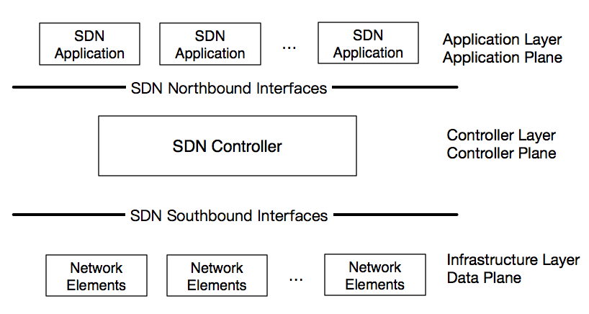
图2.1 SDN分层架构图

SDN相对于传统网络架构的优势在于：
- 减轻设备侧的负载，当所有的业务和逻辑由控制层完成之后，交换机只会简单的负责报文的转发工作，减轻运营商基础设施的压力。
- 可以对业务快速扩展，允许业务更加复杂。由于使用了SDN架构，业务逻辑的处理都有控制器来做，当要扩展或修改业务逻辑时，主要修改的是控制器，对设备的改动不大。

Spring Boot
目前，微服务已成为系统架构的一种热门新型选择，很多系统都已从传统的单块架构迁移到了微服务架构。而Spring Boot是众多微服务框架较为优秀的一个。Spring Boot之所以在业界流行是因为它继承了原Spring框架的优秀基因，原来和Spring结合的插件在Spring Boot中基本都可以使用^{[11]}。Spring Boot的兴起依靠了Spring的生态圈，同时也推动和丰富了Spring的生态圈。
使用Spring Boot，开发人员不再需要从零开始，它极大地简化了Spring应用的初始搭建和开发过程。Spring Boot最大的特色之一就是它会根据项目中的依赖来推测开发者的意图，为开发者尽最大努力屏蔽项目的配置，不让开发者编写xml配置文件。此外，Spring Boot内置Tomcat，Jetty 或 Undertow，web应用开发者不再需要配置web服务器，生成war包等一系列繁琐的操作，只需将项目打成jar包运行即可。对于商业项目而言，度量工具、健康检查等工具对Spring Boot也有很好的支持。Spring甚至推出Spring Cloud（包含Spring Boot）一套方案来推广项目的全面云化，这大大降低了一个只是Spring Boot的项目向云化发展的难度。
从最根本上来讲，Spring Boot就是一些库的集合，它能够被任意项目的构建系统所使用。它并不是对Spring功能的增强，而是提供了一种快速使用Spring的方式。简便起见，该框架也提供了命令行界面，它可以用来运行和测试Spring Boot应用。框架的发布版本，包括集成的CLI（命令行界面），可以在Spring仓库中手动下载和安装^{[12]}。
为了简化配置和依赖的复杂度，Spring Boot将功能模块化，在像Maven或Gradle这样的构建系统中，Spring Boot通过导入其所谓的“starter”模块，可以将许多的依赖添加到工程之中。为了更容易地管理依赖版本和使用默认配置，Spring Boot框架提供了一个parent POM，一旦工程依赖了这个parent POM，这些依赖和自动化配置就会被引入。

Apache Mina
Apache Mina 2是一个开发高性能和高可伸缩性网络应用程序的网络应用框架。它提供了一个抽象的事件驱动的异步 API，可以使用 TCP/IP、UDP/IP、串口和虚拟机内部的管道等传输方式。Apache Mina 2可以作为开发网络应用程序的一个良好基础。

2.3.1基于Apache Mina的网络应用的架构
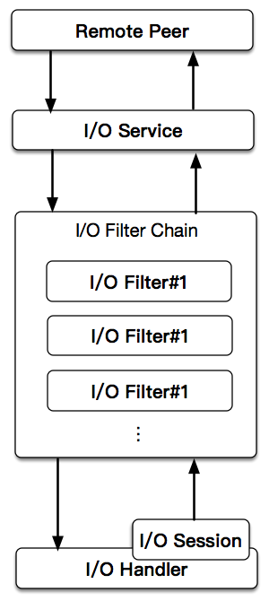
图2.2 Apache Mina网络应用架构图
如图2.1所示，一个基于Mina的网络应用分为三个层次，分别I/O Service，I/O Filter Chain和I/O Handler。下面分别介绍：
I/O Service: I/O Service层用来执行实际的I/O操作，这一部分由Mina完成，Mina已经提供了一系列支持不同协议的I/O服务，如TCP/IP和UDP/IP。同时，开发者也可以实现自己的I/O服务^{[13]}。
I/O Filter Chain：I/O Service层完成了字节流的传输，离获得业务能够解析的报文还有一定距离。对字节流的处理，将字节流转换为特定的数据结构和对象由I/O Filter Chain完成。I/O Filter Chain中可以添加多种Filter，对字节流层层过滤。此外，对字节流的编解码、对I/O流的日志收集、处理断包、粘包、半包都可以使用I/O Filter处理^{[14]}。
I/O Handler：I/O Handler用于处理具体的业务逻辑，对接收或者发送的数据进行处理。每当一个连接建立起来的时候，都有一个I/O Session被创建，I/O Handler 通过这个session与对端进行交互。

2.3.2 Apache Mina 事件驱动
Mina 将网络活动抽象成事件，开发者在I/O Handler中针对事件进行编程即可。Mina提供了一系列的事件驱动API，使得网络开发应用变得比较简单，表2.1对Mina定义的关键的事件进行了简介，开发者可以对下列事件进行编程：
表2.1 Mina关键事件对照表
事件名 | 代表事件
sessionCreated | I/O建立连接
sessionOpened | 连接被打开，在sessionCreated发生之后
sessionClosed | 连接被关闭
sessionIdle | 连接变为闲置状态
messageReceived | 收到新的报文
messageSent | 发送报文
exceptionCaught | 当I/O Handler或Mina执行的过程中出现异常

GRPC

2.4.1 GRPC简介
GRPC 是Google开源的一个高性能、跨语言的远程过程调用(Remote Procedure Call, RPC)框架，它基于HTTP2协议、Protobuf和Netty。
GRPC的一个完整的调用需要GRPC 客户端和GRPC 服务端。GRPC 客户端直接调用一个在远端GRPC 服务端的方法，其调用过程和本地调用一样。
和众多的RPC框架一样，GRPC希望开发者定义客户端和服务端之间的接口，客户端调用该接口，服务端实现该接口即可。接口的定义借助Google Protocol Buffer工具生成。此外，由于GRPC已经被多种语言实现，GRPC 客户端和GRPC 服务端使用的语言可以不同，图2.2简述了GRPC的调用过程：
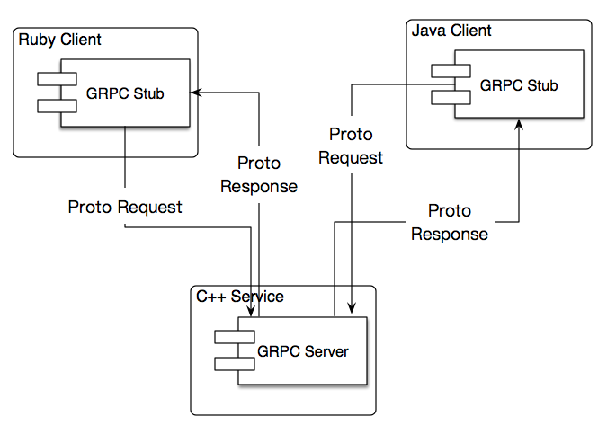
图2.3 GRPC方法调用过程图

2.4.2 Google Protocol Buffer
Google Protocol Buffer简称Protobuf, 它是一个对结构化数据进行序列化的框架。它语言中立、平台中立、并且支持可扩展机制，类似于XML，但是更小、更快、更简单。只需要一次定义想要结构化的数据，然后就可以使用此框架生成源代码，然后开发者就可以使用平台生成的多种源代码去方便快捷的从数据流中读写结构化的数据^{[10]}。
GRPC使用Protobuf来定义远程调用的接口，相对于XML而言，它有如下优点：
- 更简单
- 比XML小3到10倍
- 比XML快20到100倍
- 比XML有更少的二义性
- 从编程角度而言，Protobuf能生成更简单的数据访问的Java类

2.5 NETCONF协议
NETCONF是一种网络配置和管理协议，针对于现代大规模的，复杂的网络架构而设计。NETCONF协议为网络中设备的配置信息的加载、修改和删除提供了一种机制，设备的配置信息能够被恢复，新的配置数据能够通过协议定义的操作加载，方便收集存储在网络设备上的各种数据状态和配置信息^{[15]}。
在一个网络架构上使用NETCONF协议需要实现3种组件：
NETCONF Manager：NETCONF Manager担任网络中的Client，利用NETCONF协议对网络设备进行系统管理。向NETCONF Agent发送<rpc>请求，查询或修改一个或多个具体的参数值。接收NETCONF Agent主动发送的告警和事件，以获知被管理设备的当前状态。
NETCONF Agent：NETCONF Agent担任网络中的Server，用于维护被管理设备的信息数据并响应NETCONF Manager的请求，把管理数据汇报给发送请求的NETCONF Manager。
Schema：Schema是为了描述某一类XML文档而定义的一套规则。Schema文件中定义了设备所有管理对象，以及管理对象的层次关系、读写属性和约束条件。设备通过Schema文件向网管提供配置和管理设备的接口。
NETCONF的优势在于它除了提供一组基本操作（包括管理设备的配置数据，以及查询设备的配置和状态信息）以外，NETCONF可以根据设备支持的能力集支持附加的操作。图2.4 展示了NETCONF Manager和Agent的交互流程。
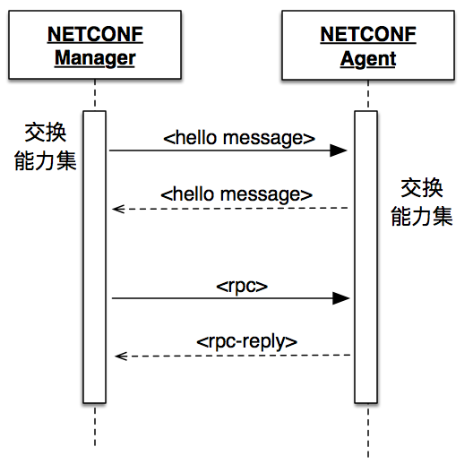
图2.4 NETCONF交互流程图

2.6 本章小结
本章总结了在实现设备接入模块时使用的技术。设备接入模块相对于SDN控制器的南向接口。具体实现方案使用Spring Boot作为框架，将该模块做成一个微服务，有利于管理和提升性能。与设备交互时需要用到TCP连接，TCP传输的内容遵循NETCONF协议。模块使用Apache Mina作为TCP网络框架；与控制器交互时使用RPC交互，模块使用GRPC框架来完成RPC调用。

第三章 设备接入模块需求分析与概要设计

3.1 设备接入模块整体概述

3.1.1 业务目标
对于整个控制器而言，用户希望直接通过web页面或者客户端方式简单直观的管理设备，通过界面来触发业务。人机交互页面有控制器前台提供，所有业务的触发源均在控制器的前端。前台和控制器之间通过HTTPS+REST风格的协议进行消息之间的传递。控制器对业务进行逻辑处理，而设备接入模块与设备侧进行交互。
整个设备接入模块在SDN架构中扮演着南向的角色，即控制层与数据层交互的接口。可以说控制器所有与设备交互的业务都会通过设备接入模块，设备接入模块为控制器屏蔽了物理设备，对于控制器而言只需调用设备接入模块的接口即可完成对设备的操作；同时设备接入模块也为设备屏蔽了控制器复杂的接口，只需向设备接入模块发送TCP报文即可完成于控制器的交互。
除了完成控制器的使用业务之外，设备接入模块还要支持其他的业务。维护设备交互通道是其主要的业务。主要包括设备的上线和下线，设备在线状态的监测。
一般而言，为了确保开放和可扩展性，控制层与数据层之间的交互需要依靠一种或多种协议来交换网络控制报文和数据。设备接入模块必须具备对一种或者多种网络配置协议的解析和实现。由于设备侧目前采用的是NETCONF协议，因此设备接入模块要实现NETCONF协议用来和设备侧适配。
此外，设备接入模块在百万级设备数量的场景下，设备接入层对于可靠性、可扩展性、可维护性的要求比较严格。在节点宕机的情况下，设备接入层需要有较高的恢复能力。出现问题时尽量不要让设备出现脱管的情况。
综上，设备接入层的业务目标是在实现南向对设备的管理的前提下，有着较好的性能和可靠性的表现。

3.1.2 假设和依赖
1. 控制器节点存在多个。
2. 设备接入模块进程允许存在多个。
3. 设备接入模块与设备能够互通。

3.2 设备接入模块的需求分析

3.2.1 用户角色
SDN控制器的用户主要分为管理员和租户。对于管理员而言，其任务主要是宏观配置和管理设备、管理和监控整个控制器的运行和管理其创建的租户。对于租户而言，其主要职责是管理和配置其管理范围内的设备，租户对设备有直接的管理权限，管理员除了对设备有删除的权限之外，对设备没有任何操作的权限。无论是管理员还是租户，在其使用控制器的过程中都要与设备接入模块间接的交互。

3.2.2 业务流程
设备接入模块承担所有需要控制器与设备交互的业务。对众多的业务进行抽象后，本文可以将控制器与设备交互的业务分为2类：控制业务(如：设备上线、设备下线等)和数据传输业务(如：上传升级软件包、上传补丁文件等)。这2种业务皆由控制器和设备之间达成的通信协议所承载。协议内部包含一次业务下发需要的所有内容，包括业务的类型、设备的信息、所传输的信息等。
从业务的发起者的角度来看，设备接入模块的业务分为业务下发和事件上报。业务下发即用户通过控制器向设备下发业务，对于设备接入模块而言，发起者为控制器响应者为设备；事件上报业务即设备主动向控制器上报事件，对于设备接入模块而言，业务的发起者是设备，响应者是控制器。
图3.1展示了设备接入模块业务下发的活动流程泳道图，图3.2展示了设备接入模块事件上报的活动流程泳道图：
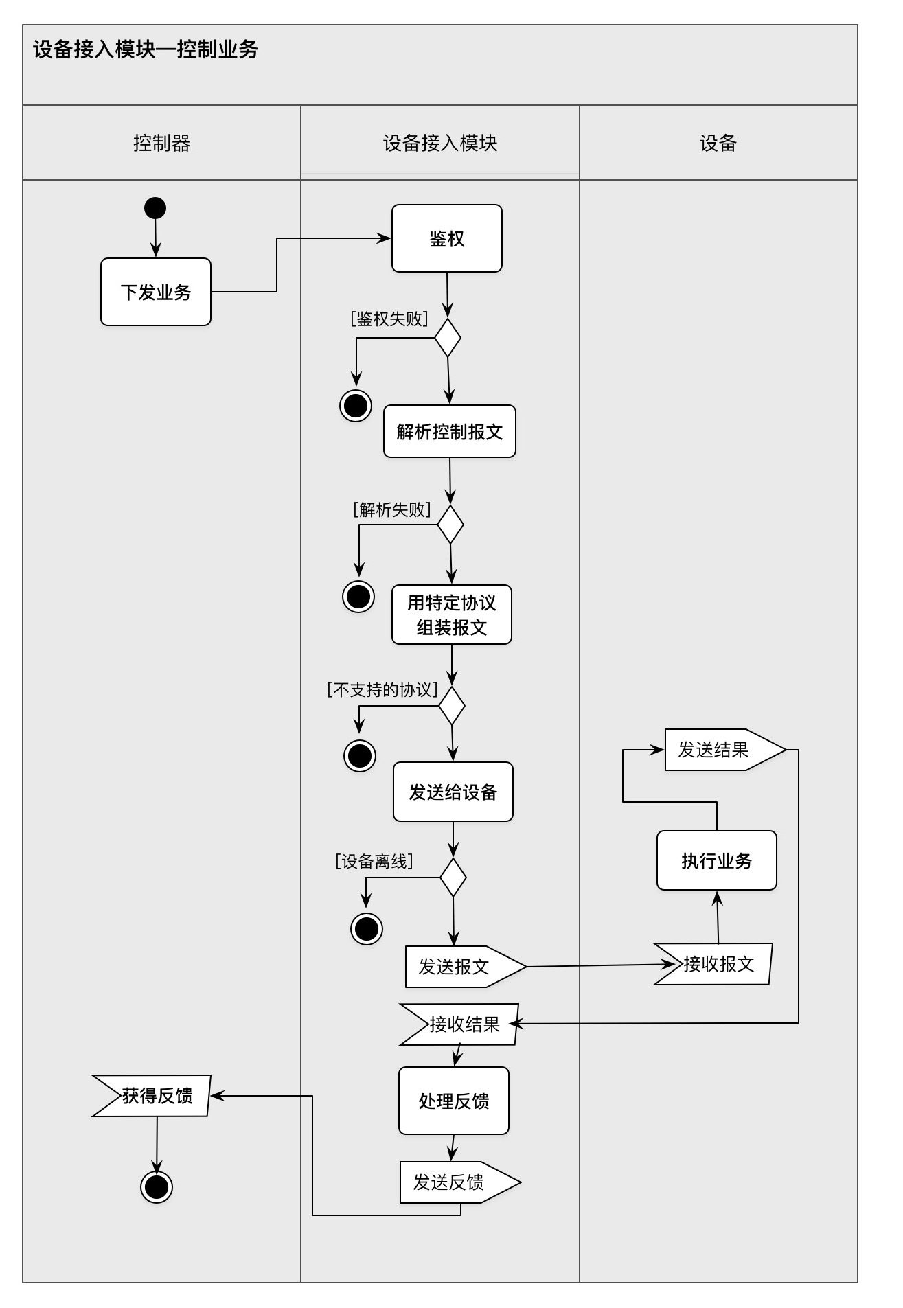
图3.1 设备接入模块业务下发的活动流程泳道图
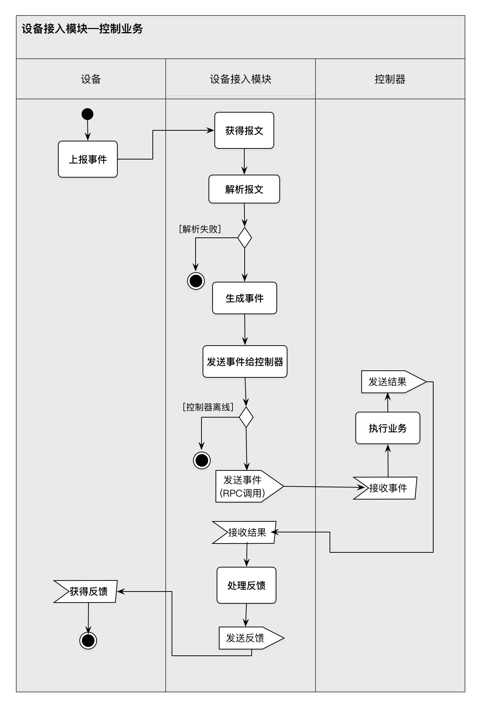
图3.2 设备接入模块事件上报的活动流程泳道图

3.2.3 用例描述
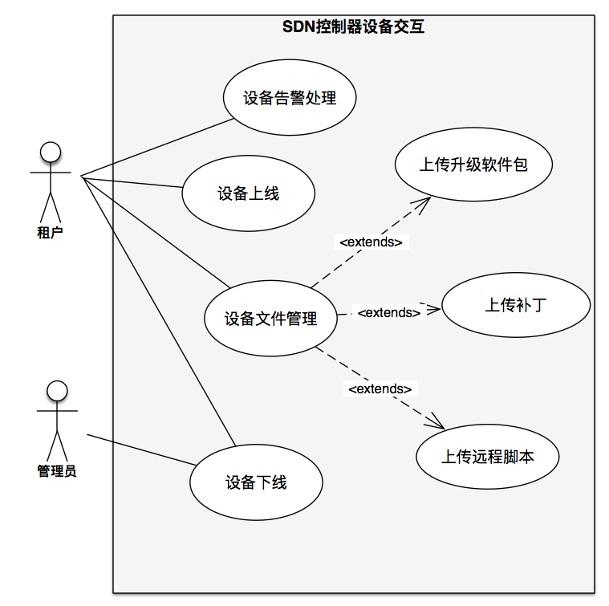
图3.3 SDN控制器设备交互用例图
图3.1和图3.2 是SDN控制器设备设备交互场景下的用例图，下面对各个用例进行描述:
ID | UC1
用例名称 | 设备告警处理
参与者 | 租户
用例描述 | 租户可以对设备上报的告警信息进行处理，包括解除告警和屏蔽告警
触发条件 | 设备出现异常，需要上报告警消息。
前置条件 | 设备主动向控制器上报告警信息。租户登陆控制器前台，告警页面存在告警
后置条件 | 告警消息被处理
优先级 | 中
正常流程 | - 设备出现异常，上报告警消息  - 租户查看告警页面  - 租户处理告警
扩展流程 | 3a. 如果租户不处理告警，该条告警会一直存在，等待租户处理。  3b. 租户处理告警有2种方法：  3b.1 解除告警。将此告警从告警列表中移出  3b.2 屏蔽告警。将此告警从告警列表中移出，移入屏蔽列表中
特殊需求 | 告警需要分级，按严重程度从小到大分为：提示、次要、重要、紧急，4种。租户可以根据严重程度过滤告警列表。
表3.1 UC1设备告警处理用例描述

ID | UC2
用例名称 | 设备上线
参与者 | 租户
用例描述 | 租户在控制器上添加设备后，可以让设备上线，受控制器管理。
触发条件 | 设备运行设备上线指令
前置条件 | 设备和控制器相互连通，租户有权限管理设备。设备离线，不受控制器的管理
后置条件 | 租户在页面得到设备上线结果
优先级 | 高
正常流程 | - 租户在控制器上添加要上线的设备  - 租户在设备上运行上线指令  - 设备上线，受控制器管理
扩展流程 | 3a.1 设备可能存在上线失败的情况  3a.2 租户也会在页面得到结果
特殊需求 | 无
表3.2 UC2设备上线用例描述

ID | UC3
用例名称 | 设备文件管理
参与者 | 租户
用例描述 | 租户可以对设备上的文件进行管理，包括下发，删除，修改，查看
具体参见UC3.1、UC3.2、UC3.3
表3.3 UC3设备文件管理用例描述

ID | UC3.1
用例名称 | 管理升级软件包
参与者 | 租户
用例描述 | 租户可以对设备的软件版本进行管理
触发条件 | 租户升级设备软件
前置条件 | 设备和控制器相互连通，租户有权限管理设备
后置条件 | 租户在页面得到设备升级的结果
优先级 | 中
正常流程 | - 租户选择升级的软件包，对设备升级  - 设备收到软件包，开始更新  - 租户在页面收到设备升级的结果
扩展流程 | 1a. 允许选择比当版本低的软件包进行更新
特殊需求 | 无
表3.4 UC3.1管理升级软件包用例描述

ID | UC3.2
用例名称 | 管理补丁
参与者 | 租户
用例描述 | 租户对设备的补丁进行管理
触发条件 | 租户对设备进行补丁下发
前置条件 | 设备和控制器相互连通，租户有权限管理设备，补丁版本要被当前设备的软件版本所支持
后置条件 | 租户在页面得到管理设备补丁的结果
优先级 | 中
正常流程 | - 租户选择要下发的补丁包，进行下发  - 设备收到补丁，开始安装补丁  - 租户在页面得到设备补丁的安装结果  2.1租户对设备上的补丁进行撤销  2.2 设备收到命令，撤销补丁  2.3租户在页面得到设备补丁的撤销结果
扩展流程 | 1.1a. 允许选择比当前版本低的补丁进行更新
特殊需求 | 无
表3.5 UC3.2管理补丁用例描述

ID | UC3.3
用例名称 | 管理远程脚本
参与者 | 租户
用例描述 | 租户对设备下发远程脚本，设备可以执行此脚本
触发条件 | 租户对设备进行脚本下发
前置条件 | 设备和控制器相互连通，租户有权限管理设备，脚本要被当前软件版本所支持
后置条件 | 租户在页面得到脚本下发结果
优先级 | 中
正常流程 | - 租户选择要下发的脚本，进行下发  - 设备收到脚本，按计划执行  - 租户在页面得到脚本的下发情况
扩展流程 | 无
特殊需求 | 无
表3.6 UC3.3管理远程脚本用例描述

ID | UC4
用例名称 | 设备下线
参与者 | 管理员，租户
用例描述 | 管理员在可以让受控制器管理的设备下线，使其不受控制器管理。
触发条件 | 租户在控制器页面选择设备并下线
前置条件 | 设备和控制器相互连通，租户有权限管理设备。设备在线，受控制器的管理
后置条件 | 管理员在页面得到设备下线结果
优先级 | 高
正常流程 | - 租户在页面选择设备并下线  - 设备下线，脱离控制器的管理  - 租户在页面得到设备下线的结果
扩展流程 | 无
特殊需求 | 无
表3.7 UC4设备下线用例描述

3.2.4 非功能性需求
目前，SDN控制器面临的最大的挑战是当设备接入量到达百万级的场景下，控制器需要正常运转。对于设备接入模块，也就是控制器的南向而言，在整个的控制器系统中扮演着设备和控制器桥梁的作用。因此，对于设备接入模块最小的性能要求就是不能成为控制器的性能瓶颈。
此外，南向作为设备和控制器之间的协议解析和转换的模块，需要对协议进行兼容，旨在扩展新的设备类型。
以下具体描述设备接入模块的非功能性需求:
1. 可靠性
在真实环境下控制器采用集群或分布式部署时，一个节点宕机之后系统能够提供快速稳定的恢复。针对快速恢复，要求设备上线能力能够达到2000/分钟，10分钟内设备重新恢复正常。
2. 可维护性
为了减少运维团队运维压力，在更新业务软件和更换业务补丁时，不能让设备脱管。并能够提供一系列可视化报表监控。
针对设备不脱管，要求更新业务软件与补丁时，南向设备连接不能断开。
针对可视化图表监控，要求南向协议有一系列监测负载的手段。
3. 可扩展性
设备接入模块对新的协议要有较好的支持。要求扩展一个新的协议对代码的改动不大，对架构不影响。支持一个新的协议的工作量要求在2人月以内。
4. 安全性
保证控制器和设备接入模块，设备接入模块和设备之间的通信安全。报文要求加密。
5. 并发性
针对于每一个设备接入模块节点，都要有支持并发的能力。具备同时与多个设备交互的能力。要求每个节点支持并发的最高峰值至少为2000台。
6. 时效性
用户对设备的操作产生的结果的时效性的要求较高。设备接入层应及时给控制器反馈设备操作的结果，对于同步操作（用户需要在界面等待的操作），要求在正常的、没有各模块均出现故障的情况下，用户应在15秒内获得操作反馈。

3.3 设备接入模块的概要设计

3.3.1 结构设计
在设计整体架构方案时本文依照Spring Boot微服务设计原则，将设备接入模块划分为一个微服务。本文的构想是对于每一个控制器节点，都有其特定的设备接入模块与其交互，控制器节点和设备接入模块是一对一的关系。控制器和设备接入模块通过GRPC进行调用，设备接入模块与设备的TCP交互使用Apache Mina完成。解决方案开发视图如图 3.5：
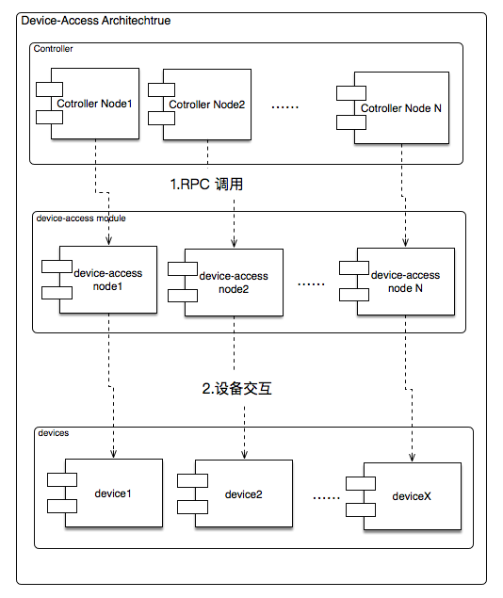
图3.5 设备接入模块开发视图
在确定解决方案之后，给出整个解决方案的进程视图，如图3.6：
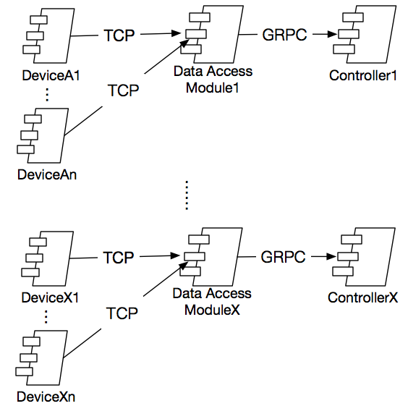
图3.6 设备接入模块进程视图

3.3.2 模块划分
设备接入模块作为控制器和设备的交互桥梁，有承上启下的作用。模块划分按照业务和基础模块进行划分。具体的模块划分如图3.7。
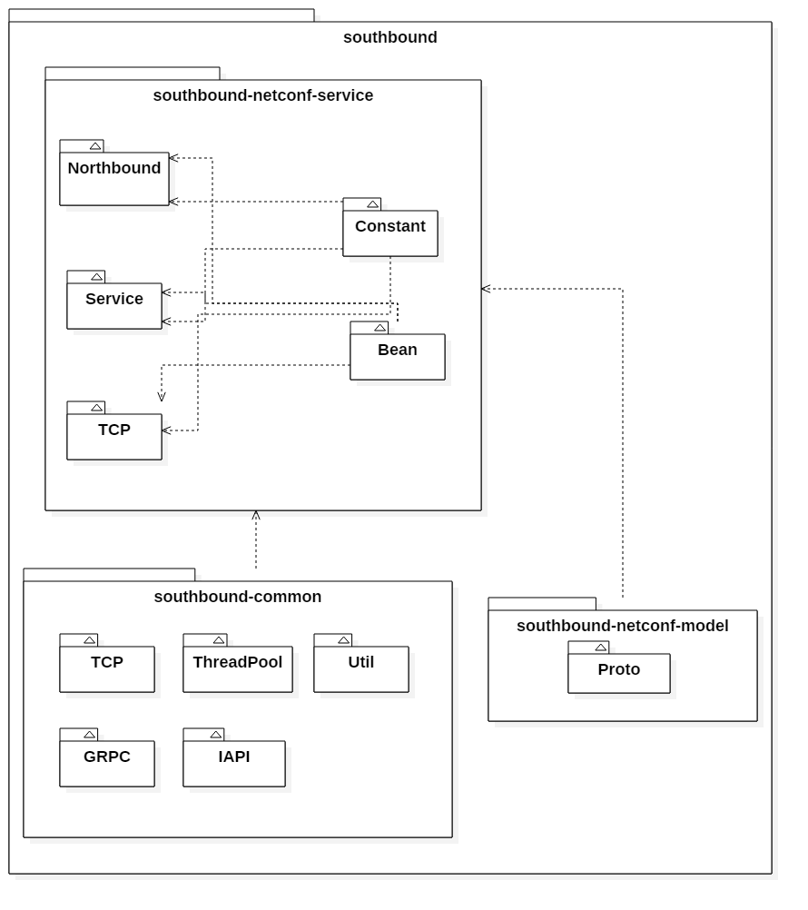
图3.7 设备接入模块划分图
现对每一个模块及其内部的子模块的职责进行说明：
表3.8 southbound-netconf-model模块职责表
southbound-netconf-model
模块职责 | 定义控制器和设备接入模块的接口，变量，供GRPC使用
子模块 | 子模块职责
Proto | 与GRPC连用，具体参见2.4.2。用于定义控制器和设备接入模块的接口

表3.9 southbound-common模块职责表
southbound-common
模块职责
子模块 | 子模块职责
TCP | 用于配置开启一个或多个TCP Server和设备侧交互。与设备的建链、TCP报文的发送接收、对报文的解码和编码均有该模块完成。
GRPC | 用于配置和开启GRPC的Server和Client 。控制器与设备接入模块的交互通过GRPC远程调用完成。
Util | 该模块存放设备接入模块使用的工具类。主要有自定义的异常处理类和运行时异常处理类。用于实现错误码机制，并将发生的异常转换为可读的日志。
IAPI | 用于定义各种业务需要的接口，被实现时，可以使用不同的网络协议完成（如：NETCONF）。
ThreadPool | 用于配置和开启一个线程池供业务使用，业务，GRPC，TCP模块可以使用线程池获得一个新的线程来执行任务。

表3.10 southbound-netconf-service模块职责表
southbound-netconf-service
模块职责 | 负责执行具体业务
子模块 | 子模块职责
Northbound | 负责接收控制器的rpc请求，使用具体的协议实现proto模块定义的各种类和方法。
Service | 开启各个线程，将GRPC和TCP的接收和发送消息存入队列，各个线程不断维护队列，并将事件推送给对应的处理类进行处理。
TCP | 用于配置TCP的处理类。可以根据业务配置TCP连接的各种参数和处理方法。
Constant | 存放业务的各种常量
Bean | 存放业务处理时的各种bean，状态类。

3.3.3 接口设计
由于项目是一个Spring Boot应用，允许使用的接口是以注解的形式出现的（即@Interface）。下表描述了各个子模块提供的接口，没有记录的子模块表示其没有对外提供任何接口或只对内开放接口：
表3.9 southbound-netconf-model Proto子模块接口表
模块名 | southbound-netconf-model
子模块名 | Proto
接口名 | 入参及描述 | 返回值及描述 | 描述
RPC rpc | RpcRequest  下发的具体业务报文和设备信息 | RpcResponse  执行业务的结果 | 定义一个RPC调用。  用于控制器调用设备接入模块进行具体业务的下发。
RPC disconnect | DisconnectRequest  设备信息和下线信息 | DisconnectResponse  设备下线的结果 | 定义一个RPC调用。  用于控制器下线设备
RPC queryOnlineDevices | QueryOnlineDevicesRequest  时间范围，上线的开始时间和结束时间 | QueryOnlineDevicesResponse  符合要求的上线设备集合 | 定义一个RPC调用。  用于控制器查询某一时间范围内的上线设备。（设备在开始时间到结束时间一直在线）
RPC queryOnlineDevice | QueryOnlineDeviceRequest  设备信息 | QueryOnlineDeviceResponse  该设备的上线情况 | 定义一个RPC调用。  用于控制器查询单个设备的当前上线情况
RPC notifyDeviceEvent | NotificationRequest  上报设备信息和具体上报的业务报文 | NotificationResponse  上报事件结果 | 定义一个RPC调用。  用于设备接入模块主动向控制器上报设备事件
RPC notifyDeviceOnlineEvent | OnlineProtoNotificationRequest  设备信息和上线信息（一个或多个设备） | NotificationResponse  上报事件的结果 | 定义一个RPC调用。  用于设备接入模块主动向控制器上报设备的上线情况和离线情况。

表3.10 southbound-common ThreadPool子模块接口表
模块名 | southbound-common
子模块名 | ThreadPool
接口名 | 入参及描述 | 返回值及描述 | 描述
@EnableThreadPool | Spring注解 | Spring注解 | 定义一个Spring注解。用于设备接入模块开启一个线程池。该线程池用于处理业务。

表3.11 southbound-common TCP子模块接口表
模块名 | southbound-common
子模块名 | TCP
接口名 | 入参及描述 | 返回值及描述 | 描述
@EnableTcpServer | Spring注解 | Spring注解 | 定义一个Spring注解。用于开启Mina Tcp服务器，允许设备与设备接入模块通信。
@MinaTcpServer | Spring注解 | Spring注解 | 定义一个Spring注解。用于配置一个Mina TCP服务器，当@EnableServer启动时，会扫描所有的TCP服务器，并将他们启动。

表3.12 southbound-common GRPC子模块接口表
模块名 | southbound-common
子模块名 | GRPC
接口名 | 入参及描述 | 返回值及描述 | 描述
@EnableGRPC | Spring注解 | Spring注解 | 定义一个Spring注解。用于开启GRPC服务，允许控制器和设备接入模块进行通信。
@NettyGRPCClient | Spring注解 | Spring注解 | 定义一个Spring注解。用于配置一个GRPC客户端（由Netty实现），用于向控制器发送报文，当@EnableGRPC启动时，会扫描所有的GRPC客户端，并将他们启动。
@NettyGRPCServer | Spring注解 | Spring注解 | 定义一个Spring注解。用于配置一个GRPC服务端（由Netty实现），用于接收控制器发送的报文，当@EnableGRPC启动时，会扫描所有的GRPC服务端，并将他们启动。

3.4 本章小结
本章对设备接入模块进行了整体的概述，介绍了设备接入模块在整个业务中的位置和作用以及设备接入模块和SDN控制器、设备之间配合期望达成的业务目标。进而对该模块进行需求分析，其中分别对用户角色、业务流程进行了分析并给出了用例图和用例描述。此外，还对非功能需求进行了分析。
在完成设备接入模块的需求分析的基础上，本章对设备接入模块进行了概要设计。在结构设计上给出了2个方案，并选择了符合当前情况的方案。在结构设计上，本章先分析了设备接入模块在整个架构中的位置，明确该模块在整个架构中扮演的角色，再对模块本身进行结构设计。对于模块本身，又进行了模块划分和接口设计的工作，建立起设备接入模块的雏形。

第四章 设备接入模块管理通道维护的详细设计与实现

4.1 管理通道维护模块概述
维护设备和设备接入模块的连接通道是设备接入模块的一个重要的职责。本文将设备和设备接入模块的连接抽象成一个通道，一个设备和控制器的所有业务报文交互都经由这个通道处理和传递，一旦设备与设备接入模块建链，该通道就被生成且发挥其作用。
为了提升效率便于管理，设备侧提供一种前置机设备，用作汇聚其他设备与设备接入模块通信，大量设备只需接入一台前置机，该前置机与设备接入模块进行交互。此外，不同的设备数据格式也各不相同，为了提高数据传输的速率和数据传输的安全性、稳定性，同时为了增加系统二次开发的规范性与便利性^{[16]}，设备侧倾向于使用前置机与控制器交互。因此，在前置机的连接通道中传递的报文可能来源于多个设备。为了支持前置机汇聚，设备接入模块应该既能和单个设备交互也能和前置机交互，即设备接入模块的连接通道应该可以支持传递多个设备的报文。这样也有利于之后对设备类型的扩展。下文中的设备指代广义上的支持NETCONF协议和控制器业务的设备,包括单设备和前置机。
此外，该管道可能会因为设备的意外离线而被破坏，所以设备接入模块必须监测设备的离线情况，防止出现设备已经离线而管道还未拆除，用户仍然通过管道下发业务的情况。

4.2 管理通道维护模块的详细设计

4.2.1 设备上线流程
设备上线的流程遵从NETCONF协议的规范。设备上线由设备主动与设备接入模块建立TCP链接触发。设备首先要和控制器互发Hello报文，在设备和控制器均收到对方的Hello报文并成功解析对方的能力集之后，控制器向设备发送esn请求以获得设备的esn和其他设备信息^{[17]}。当控制器获得设备的esn-reply之后，查询白名单和License判断设备是否有权限上线。如果设备有权限上线，那么控制器会将该设备纳入管理，并向设备发送上线成功报文，否则控制器会向设备发送上线失败报文。具体的设备上线流程图如图4.1：
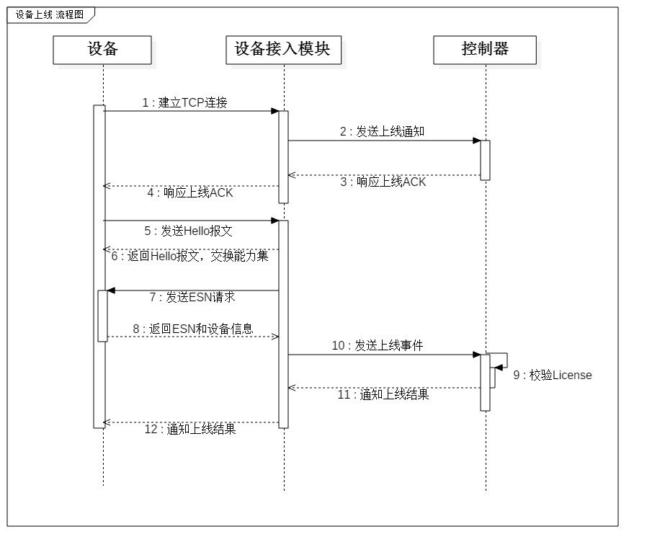
图4.1 设备上线业务流程图

整个TCP连接在上线过程中可以分为4种状态，分别是初始化、获得设备信息、离线和上线。如图4.1所示，当设备发送上线请求和交换hello报文的过程中TCP连接处于初始化状态；当在设备接入模块发送esn请求和设备返回设备信息的过程中，TCP连接处于获得设备信息状态；当设备接入模块收到设备信息且上报给控制器，控制器确认设备上线后，该连接处于上线状态。一旦TCP断链或TCP连接心跳超时，该连接处于离线状态。由此可以设计出设备上下线的状态机，具体参考图4.2：
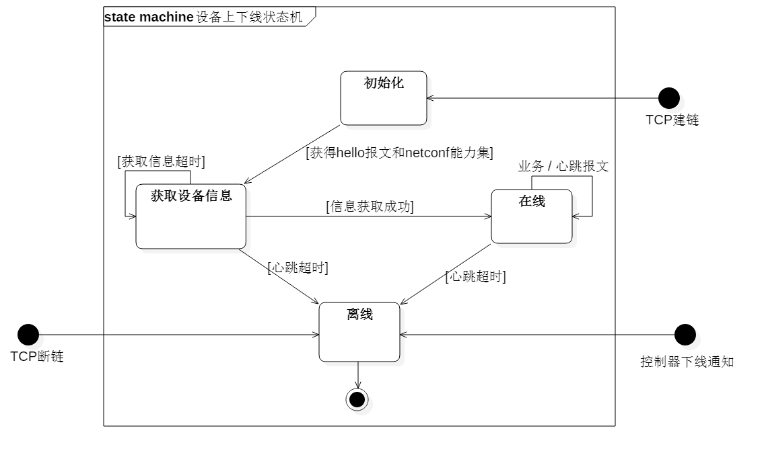
图4.2 设备上下线状态机

4.2.2 心跳机制
为了维护通信管道，确保设备在线，设备接入模块采用心跳机制来监测设备的在线和离线。设备接入模块会不断对自己管控范围内的设备发送心跳报文，设备收到心跳报文后如果在超时时间内回复给设备接入模块一个心跳响应，设备接入模块则确定设备还在线，需要继续维护这个通信管道。此外，考虑到设备和控制器的性能，对于心跳的时间间隔有特殊要求。本文希望心跳报文的发送不要过于频繁，防止设备和控制器将太多的时间用于构造和解析心跳报文，和心跳报文占用太多的网络带宽。因此确定设备和控制器的前3次心跳报文的超时时间是T1，之后为T2.且T1<T2.。这样做是因为设备刚上线时网络和设备本身不够稳定，需要更加频繁的心跳来监测设备的状态，之后由于性能原因，可以适当将心跳超时加长。具体流程图如图4.3：
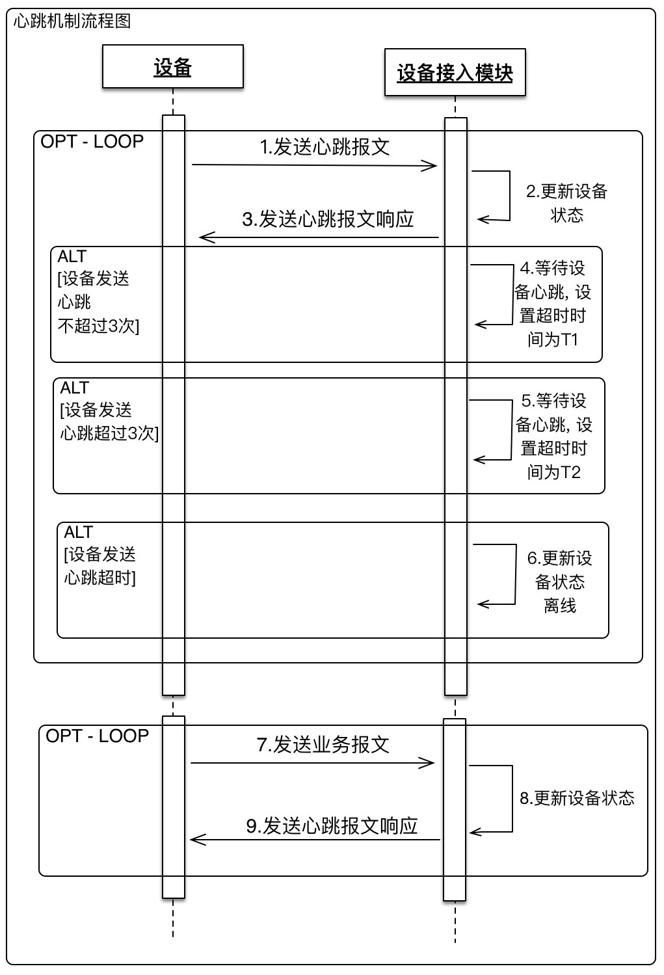
图4.3 心跳机制流程图

4.2.3 报文处理机制
根据业务的流程（具体参见3.2.2），设备接入模块的业务可以分为业务下发和事件上报两种类型。进一步的，根据这两种类型可以对报文的处理机制进行详细的设计。
为了提高性能并能够支持海量设备连接，本文将使用队列的思想来处理当前的业务。本文将控制器下发的业务和设备上报的事件都当做一项任务，各种任务有其各自的队列。当新出现一个任务需要处理时，该任务必须先进入队列排队。每种任务的处理都有对应线程执行。
具体分析，事件上报和业务下发存在3种任务，分别是上报事件任务、TCP报文解析任务和TCP报文下发任务。为了便于维护和提升性能，本文继续对TCP报文解析任务和TCP报文下发任务进行细分，本文认为不同的TCP连接产生的报文解析任务和报文下发任务是不同的任务。即会有专门的线程来对一次TCP连接进行处理。
一次TCP连接建立起来的管道都被认为是会传递多个设备的报文的，即一个TCP连接中的报文可能来自多个设备，这样就能兼容前置机，同时当单设备连入时，该管道内只有一个设备发送的报文，该机制也能正常运行。
设备接入设备接入模块时会先和模块进行TCP建链，一旦TCP建链成功，模块会产生一个前置机session（HeadEndSession，下同）来标记此次连接，并从线程池拿出3个线程分别用来：
1. 建立对该session的TCP报文解析的线程，称作MessageReceiver。
2. 建立对该session的TCP报文下发的线程，称作MessageSender。
3. 建立向控制器上报事件的线程（该线程与session无关。如果该线程已经启动，则不用再启动一个）。称作NotificationSender。
现具体描述流程和处理机制：
1. 事件上报
对事件上报业务继续拆解，可以将其分为收到TCP报文、解析TCP报文、生成事件、向控制器上报事件几步。首先设备主动上报TCP报文，Mina收到报文后解析并创建一个TCP连接HeadEndSession，同时构建MessageReceiver，MessageSender，NotificationSender，并将任务入TCP报文解析队列同时生成一个设备session(DeviceSession，下同)来标记管道里的一个设备。MessageReceiver扫描TCP报文解析队列，取出任务并执行，生成上报事件并将事件放入上报事件队列。NotificationSender扫描上报事件队列，取出事件并处理，完成后将事件推送给控制器。具体描述参见图4.4.
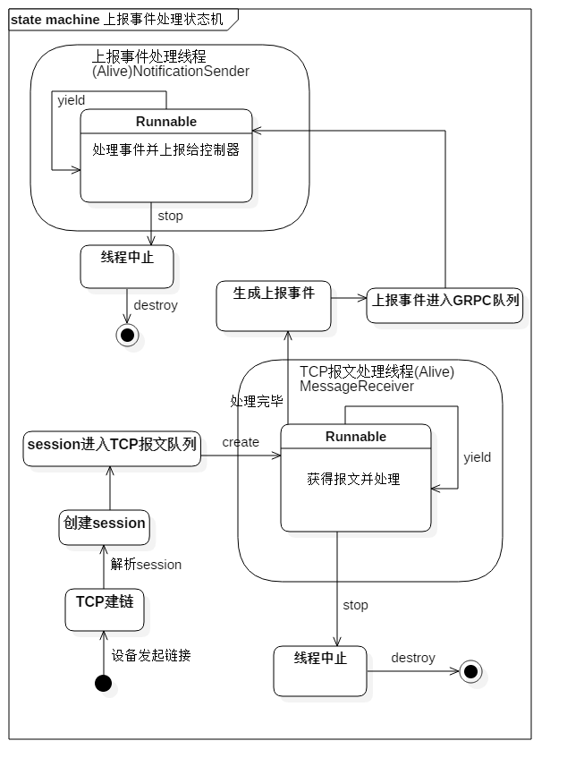
图4.4 上报事件处理状态机图

2.业务下发
对业务下发继续拆解，可以将其分为设备接入模块收到RPC请求，生成TCP报文和下发TCP报文3步。与事件上报机制处理流程相反，控制器会使用GRPC远程调用设备接入模块，对设备下发业务。模块收到RPC调用后将事件推入事件队列。TCP建链时创建的MessageSender线程扫描事件队列，取出该事件，将该事件转换为TCP报文后下发。具体描述参见图4.5.
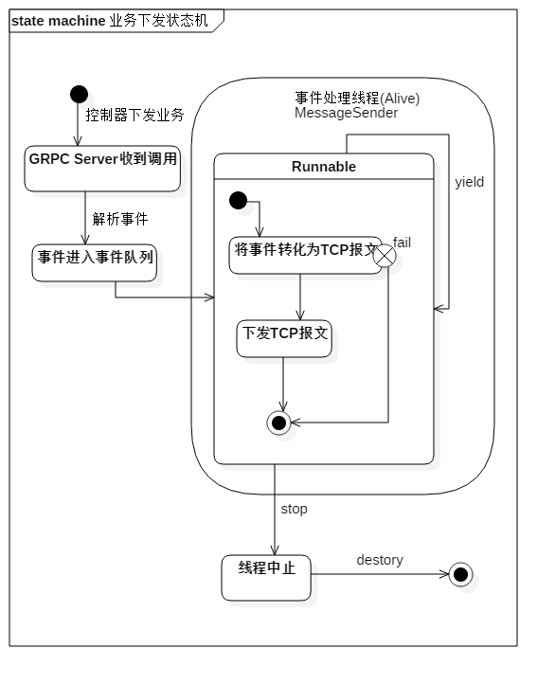
图4.5 业务下发状态机图
根据图4.4和图4.5，为了更好的阐述整个报文处理的交互流程，现使用交互图中的协作图来表示交互的流程，由于交互的流程众多，本章只选择设备向控制器上报事件，控制器收到后下发业务这一场景进行描述，该场景可以覆盖整个报文处理机制的各个环节，具体交互图参见图4.6：
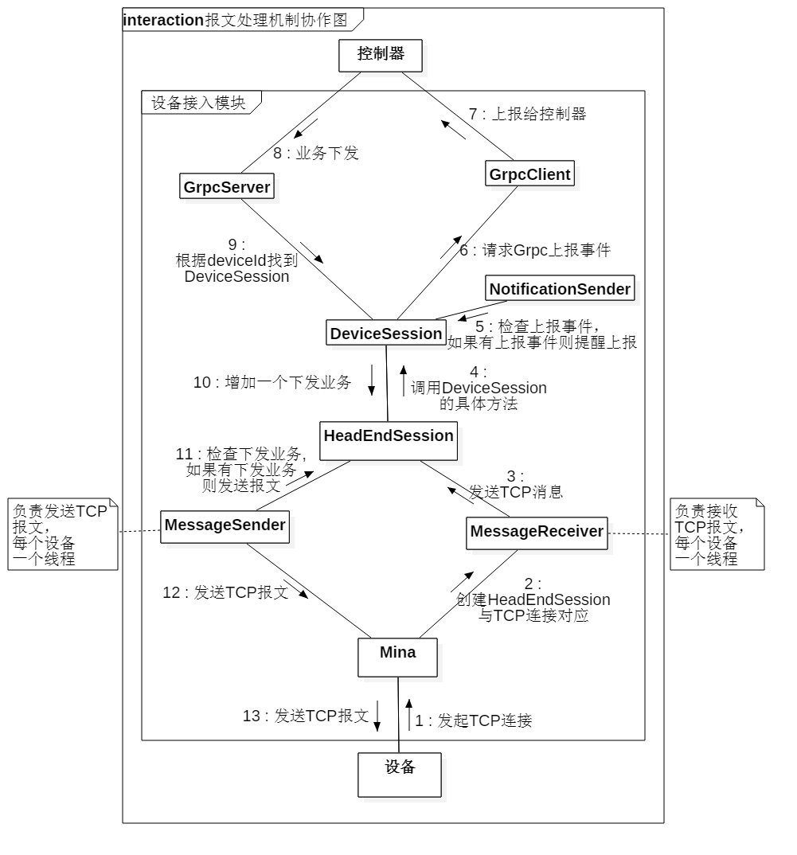
图4.6 报文处理机制协作图
由上述分析可以给出报文处理机制的详细设计类图和说明,由于详细设计类图较为复杂，在这里先对事件上报给出概念类图及各个类的说明，（参见图4.7和表4.1），再根据概念类图给出关键类的详细设计类图（参见图4.8）及说明：
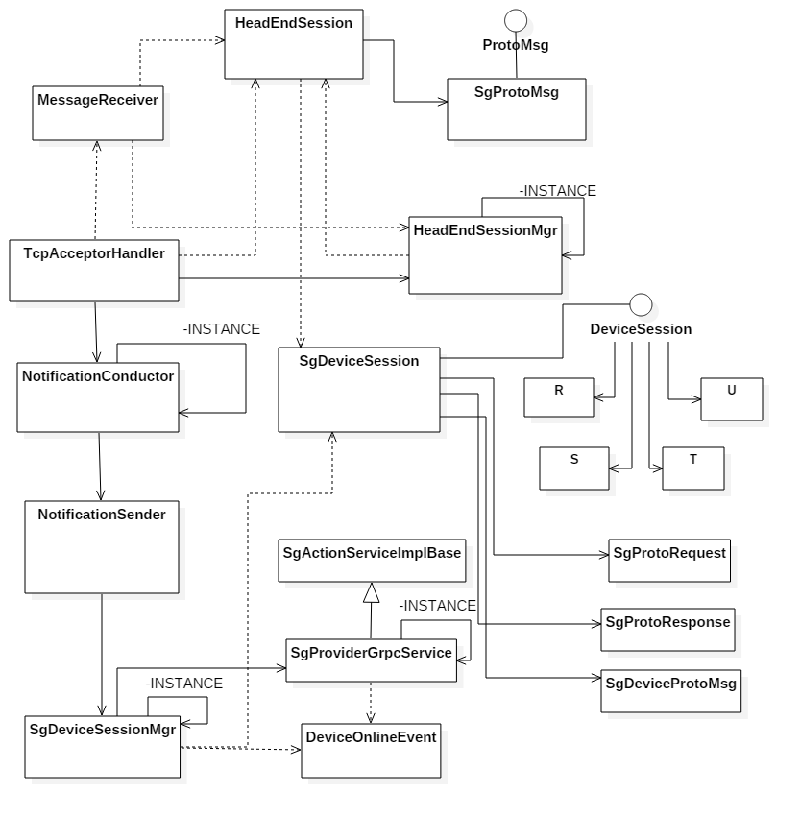
图4.7 事件上报机制概念类图

简述有关事件上报业务各类的职责：
表4.1 事件上报业务各类的职责表
类名 | 职责
TcpAcceptorHandler | Apache Mina TCP服务器的处理类，用于接收和发送TCP报文。
MessageReceiver | 实现Runnable类，在线程中不断从TCP报文队列处理设备上报的TCP报文。
NotificationConductor | 配置并开启一个事件上报处理线程。
NotificationSender | 实现Runnable类，用于不断将事件队列中的事件取出并上报给控制器。
HeadEndSession | 流程中的关键类，作为每一次TCP连接的一个session，代表一个通信管道，对于tcp报文的持有和处理均由此类完成。
HeadEndSessionMgr | 单例，用于管理HeadEndSession，维护tcp报文队列。
SgProtoMsg | TCP报文类。
ProtoMsg | 报文接口，可以被各种类型的报文实现。
SgDeviceSession | 代表管道内一个设备连接的session，用于处理业务逻辑。
SgDeviceSessionMgr | 单例，用于管理SgDeviceSession，维护上线事件队列。
DeviceSession | 设备session接口，可以被各种设备session类实现。
R | 泛型 用于表示DeviceSession中的下发的请求。
S | 泛型 用于表示DeviceSession中的响应体。
T | 泛型 用于表示DeviceSession中的收到的数据响应。
U | 泛型 用于表示DeviceSession中的待下发的报文。
SgProtoRequest | SgDeviceSession的下发请求。
SgProtoResponse | SgDeviceSession的响应体。
SgDeviceProtoMsg | SgDeviceSession的数据报文。
DeviceOnlineEvent | 设备上线事件类，表示设备上线这一事件。
SgActionServiceImplBase | 由google Proto编译生成，是Proto定义的远程RPC调用类的抽象类。
SgProviderGRPCService | 继承SgActionServiceImplBase，具体实现RPC调用的业务方法。

根据事件上报概念类图（参见图4.7），现选择关键类，给出详细类图设计和说明：
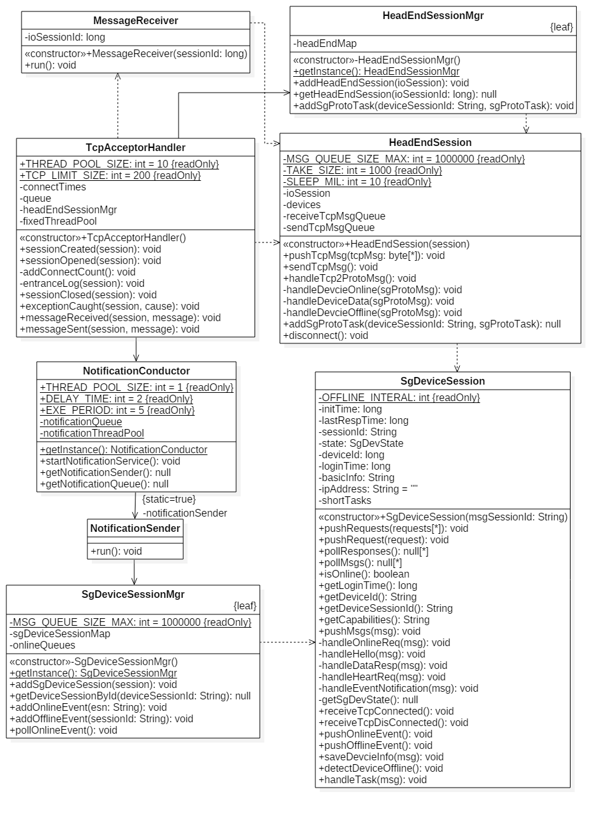
图4.8 事件上报机制详细设计类图

表4.2、4.3、4.4、4.5、4.6、4.7、4.8、4.9对图4.8事件上报详细设计类图的各个类进行了说明：
表4.2 TcpAcceptorHandler类详细设计表
TcpAcceptorHandler
Apache Mina处理TCP报文的实现类
属性 | 描述
+THREAD_POOL_SIZE | 为MessageReceiver和MessageSender线程准备的线程池的大小
+TCP_LIMIT_SIZE | TCP连接数限制
-connectTimes | TCP连接次数
-headEndSessionMgr | 用于管理HeadEndSession对象
-fixedThreadPool | 为MessageReceiver和MessageSender线程准备的线程池
方法 | 描述
<<constructor>>+TcpAcceptorHandler() | 构造方法。初始化成员变量
+sessionCreated(in session): void | 参见章节2.3.2。
+sessionOpened(in session): void | 参见章节2.3.2。
-addConnectCount(): void | 用于记录TCP连接数
-entranceLog(in session): void | 用于记录日志
+sessionClosed(in session): void | 参见章节2.3.2。
+exceptionCaught(in session, in cause): void | 参见章节2.3.2。
+messageReceived(in session, in message): void | 参见章节2.3.2。
+messageSent(in session, in message): void | 参见章节2.3.2。

表4.3 MessageReceiver类详细设计表
MessageReceiver
tcp消息处理线程。在线程中不断从TCP报文队列处理设备上报的TCP报文。
属性 | 描述
-ioSessionId: long | HeadEndSession的id
方法 | 描述
<<constructor>>+MessageReceiver(in sessionId:long) | 构造方法。初始化成员变量
+ run(): void | 从TCP报文队列处理设备上报的TCP报文

表4.4 NotificationConductor类详细设计表
NotificationConductor
配置并开启一个事件上报处理线程。
属性 | 描述
+THREAD_POOL_SIZE: int = 1 | 为NotificationSender线程准备的线程池的大小
+DELAY_TIME: int = 2 | 线程启动延迟时间
+EXE_PERIOD: int = 5 | 线程执行周期
-notificationQueue | 事件队列
-notificationThreadPool | 为NotificationSender线程准备的线程池
-notificationSender | 事件上报线程
方法 | 描述
+getInstance(): NotificationConductor | 获得NotificationConductor单例对象
+startNotificationService(): void | 定时启动设备事件上报服务
+getNotificationSender() | 获得事件上报线程
+getNotificationQueue() | 获得事件队列

表4.5 NotificationSender类详细设计表
NotificationSender
推送设备上线事件线程
属性 | 描述
方法 | 描述
+ run(): void | 处理上报事件队列

表4.6 HeadEndSession类详细设计表
HeadEndSession
一个TCP通信管道
属性 | 描述
-MSG_QUEUE_SIZE_MAX: int = 1000000 | TCP队列的最大长度，包括接收和待发送的TCP报文队列
-TAKE_SIZE: int = 1000 | 一次下发处理中能够下发TCP报文的最大条数
-SLEEP_MIL: int = 10 | 每次下发TCP报文的时间间隔
-ioSession | TCP session
-devices | 管道中存在的设备的集合
-receiveTcpMsgQueue | 接收到TPC报文,暂时缓存等待线程处理
-sendTcpMsgQueue | 直接发送的TCP报文队列
方法 | 描述
<<constructor>>+HeadEndSession(in session) | 构造方法。初始化TCP session
+pushTcpMsg(in tcpMsg:byte[*]): void | 收到tcp报文加入队列，等待线程处理
+sendTcpMsg(): void | 向设备发送TCP报文
+handleTcp2ProtoMsg(): void () | 解析并处理TCP报文
-handleDevcieOnline(in sgProtoMsg): void | 处理设备上线TCP报文
-handleDeviceData(in sgProtoMsg): void | 处理设备业务下发TCP报文
-handleDevcieOffline(in sgProtoMsg): void | 处理上报下线TCP报文
+addSgProtoTask(in deviceSessionId:String, in sgProtoTask) | 在HeadEndSessiion中查找对应的DeviceSession，并为其添加一个任务
+disconnect(): void | 对TCP session断链

表4.7 HeadEndSessionMgr类详细设计表
HeadEndSessionMgr
TCP通信管道管理类
属性 | 描述
-headEndMap | TCP session Map集合
方法 | 描述
<<constructor>>-HeadEndSessionMgr() | 构造方法。私有化以构造单例
+getInstance(): HeadEndSessionMgr | 获得HeadEndSessionMgr单例对象
+addHeadEndSession(in ioSession): void | 添加一个HeadEndSession到headEndMap
+getHeadEndSession(in ioSessionId:long) | 从headEndMap获得一个HeadEndSession
+addSgProtoTask(in deviceSessionId:String, in sgProtoTask): void | 增加任务到对应的deviceSession中

表4.8 SgDeviceSession类详细设计表
SgDeviceSession
一个TCP通信管道
属性 | 描述
-OFFLINE_INTERAL: int | 心跳超时时间
-initTime: long | DeviceSession创建的时间
-lastRespTime: long | 该DeviceSession最近接收到消息的时间
-sessionId: String | DeviceSession的唯一标识
-state: SgDevState | 该DeviceSession的当前状态
-deviceId: long | 设备的唯一标识
-loginTime: long | 该DeviceSession的上线时间
-basicInfo: String | 设备的基本信息
-ipAddress: String = "" | 设备的IP地址
-shortTasks: Map | 待下发的业务任务队列
方法 | 描述
<<constructor>>+SgDeviceSession(in msgSessionId:String) | 初始化SgDeviceSession，设置唯一id
+pushRequests(in requests:SgProtoRequest[*]): void | 为该DeviceSession添加多个下发业务任务
+pushRequest(in request:SgProtoRequest): void | 为该DeviceSession添加一个下发业务任务
+pollResponses(): SgProtoResponse[*] | 返回响应
+pollMsgs(): SgDeviceProtoMsg[*] | 获得待下发的业务任务
+isOnline(): boolean | 返回该DeviceSession 的上线状态
+getLoginTime(): long | 返回该DeviceSession 的上线时间
+getDeviceId(): String | 返回该Device的id
+getDeviceSessionId(): String | 返回该DeviceSession 的id
+pushMsgs(in msg:SgDeviceProtoMsg): void | 向该DeviceSession 的TCP报文队列添加一个条处理的报文
-handleOnlineReq(in msg:SgDeviceProtoMsg): void | 处理上线请求报文
-handleHello(in msg:SgDeviceProtoMsg): void | 处理hello报文
-handleDataResp(in msg:SgDeviceProtoMsg): void | 处理数据请求
-handleHeartReq(in msg:SgDeviceProtoMsg): void | 处理心跳报文
-handleEventNotification(in msg:SgDeviceProtoMsg): void | 处理事件上报报文
-getSgDevState(): SgDevState | 获得当前的状态
+receiveTcpConnected(): void | 处理收到设备TCP建链成功的通知
+receiveTcpDisConnected(): void | 处理收到设备发送的设备下线通知
+pushOnlineEvent(): void | 推送上线事件到控制器
+pushOfflineEvent(): void | 推送离线事件到控制器
+saveDevcieInfo(in msg:SgDeviceProtoMsg): void | 保存查询回来的设备基本信息
+detectDeviceOffline(): void | 检测在线的设备是否长时间没接收到数据
+handleTask(in msg:SgDeviceProtoMsg): void | 收到response后给SgProtoResponse赋值

表4.9 SgDeviceSessionMgr类详细设计表
SgDeviceSessionMgr
一个TCP通信管道
属性 | 描述
-MSG_QUEUE_SIZE_MAX: int = 1000000 | 上报事件队列的最大长度
-sgDeviceSessionMap | 用于存储管理范围内的SgDeviceSession
-onlineQueues | 上报事件队列
方法 | 描述
<<constructor>>-SgDeviceSessionMgr() | 构造方法
+getInstance(): SgDeviceSessionMgr | 获得SgDeviceSessionMgr单例对象
+addSgDeviceSession(in session): void | 添加一个DeviceSession
+getDeviceSessionById(in deviceSessionId:String) | 通过id获得DeviceSession
+addOnlineEvent(in esn:String): void | 添加一个上线事件
+addOfflineEvent(in sessionId:String): void | 添加一个离线事件
+pollOnlineEvent(): void | 取出所有上报事件并发送给控制器

先对第二个业务即控制器下发业务给设备这一业务给出概念类图（参见图4.9）、各个类的说明（参见表4.10）及关键类的详细设计类图（参见图4.10）和对类图的说明：

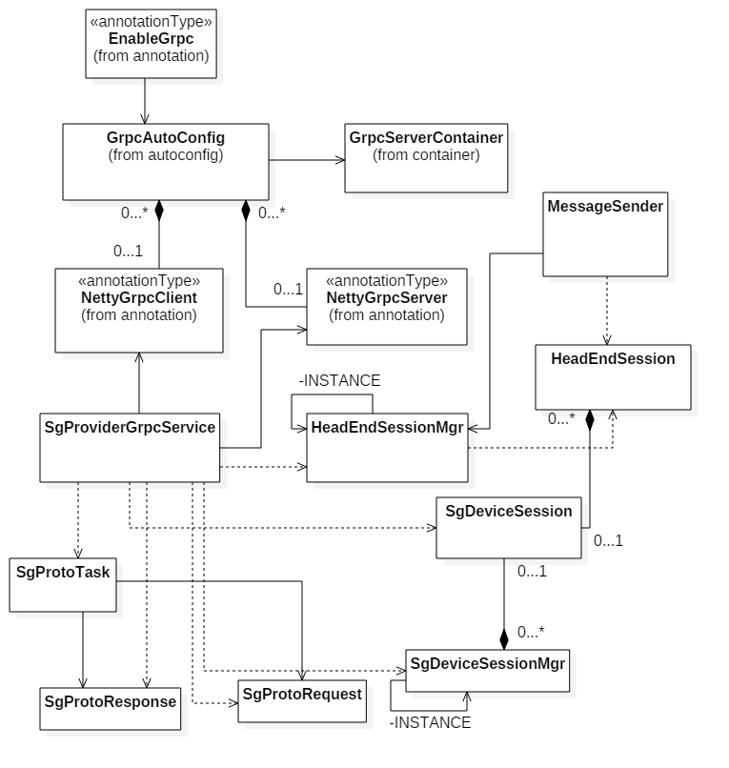
图4.9 业务下发机制概念类图

简述有关事件上报业务各类的职责：
表4.10 事件上报业务各类的职责表
类名 | 职责
EnableGRPC | 注解类 用于开启GRPC服务。
GRPCAutoConfig | 用于配置和启动所有的GRPC客户端和服务器端。
NettyGRPCClient | 注解类 用于标识并配置GRPC客户端。
NettyGRPCServer | 注解类 用于标识并配置GRPC服务器端。
GRPCServerContainer | GRPC容器类，用于管理所有的GRPC客户端和服务器端。
HeadEndSession | 流程中的关键类，作为每一次TCP连接的一个session，代表一个通信管道，对于tcp报文的持有和处理均由此类完成。
HeadEndSessionMgr | 单例，用于管理HeadEndSession，维护tcp报文队列。
SgDeviceSession | 代表管道内一个设备连接的session，用于处理业务逻辑。
SgDeviceSessionMgr | 单例，用于管理SgDeviceSession，维护上线事件队列。
SgProtoRequest | SgDeviceSession的下发请求。
SgProtoResponse | SgDeviceSession的响应体。
SgProtoTask
MessageSender | 实现Runnable类，在线程中不断从TCP报文队列处理需要业务下发的TCP报文。
SgProviderGRPCService | 继承SgActionServiceImplBase，具体实现RPC调用的业务方法。

根据业务下发概念类图（图4.9），现选择关键类，给出详细类图设计和说明：

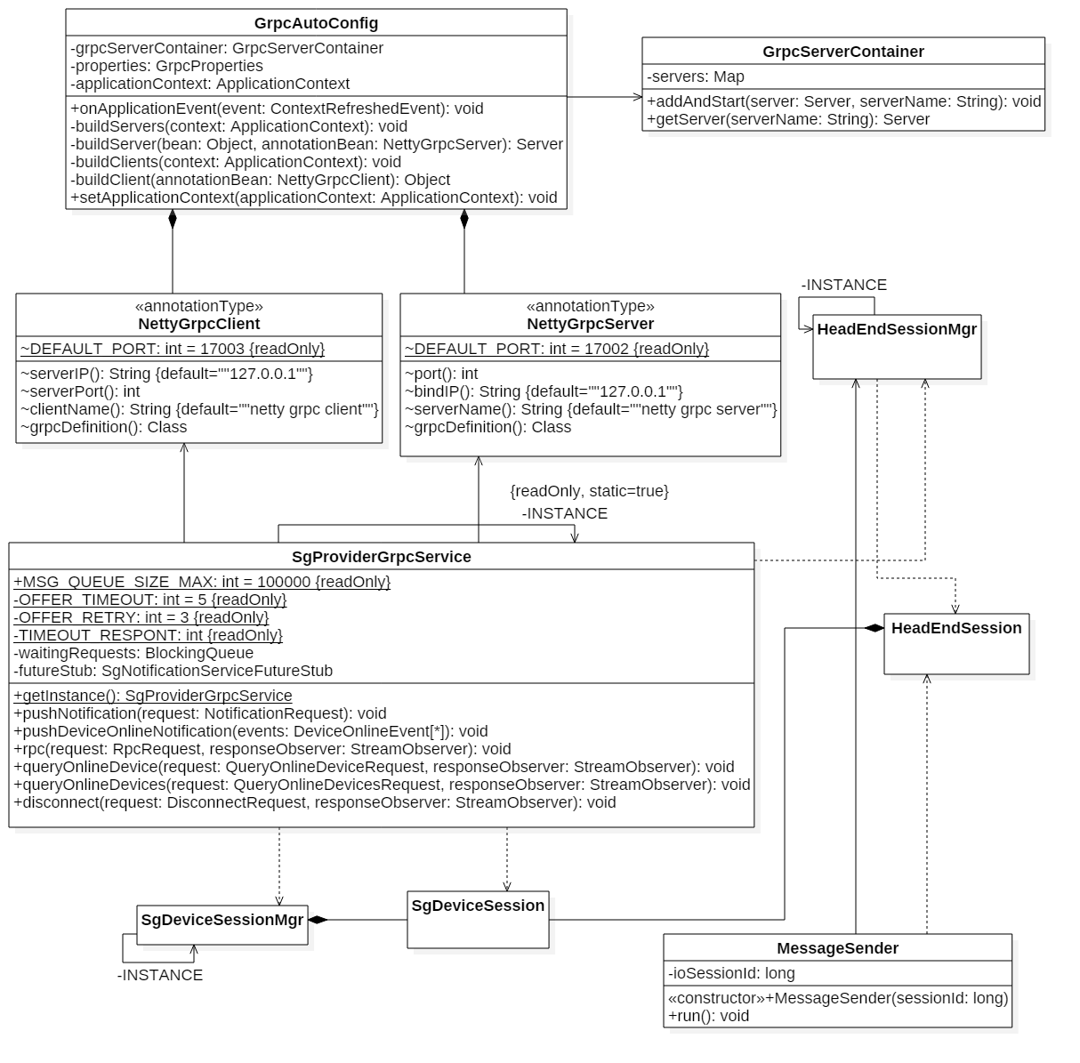
图4.10 业务下发机详细设计类图

表4.11对图4.10业务下发机详细设计类图的各个类进行了说明：
表4.11 GRPCAutoConfig类详细设计表
GRPCAutoConfig
Spring Bean。用于配置和启动所有的GRPC服务器端。
属性 | 描述
-GRPCServerContainer: GRPCServerContainer | GRPCServer容器，用于管理GRPC服务器和客户端
-properties: GRPCProperties | GRPC配置类
-applicationContext: ApplicationContext | Spring上下文
方法 | 描述
+onApplicationEvent(in event:ContextRefreshedEvent): void | Spring方法，该Bean初始化的时候被执行。
+setApplicationContext(in applicationContext:ApplicationContext): void | 设置ApplicationContext
-buildServers(in context:ApplicationContext): void | 扫描所有GRPCServer，并启动
-buildServer(in bean:Object, in annotationBean:NettyGRPCServer): Server | 构建单个GRPCServer
-buildClients(in context:ApplicationContext): void | 扫描所有GRPCClient，并注册
-buildClient(in annotationBean:NettyGRPCClient): Object | 构建单个GRPCClient

表4.12 GRPCServerContainer类详细设计表
GRPCServerContainer
GRPC服务器端容器。
属性 | 描述
-servers: Map | GRPCServer集合
方法 | 描述
+addAndStart(in server:Server, in serverName:String): void | 将一个GRPCServer加入GRPCServerContainer中管理，并启动。
+getServer(in serverName:String): Server | 根据服务器名查询GRPCServer

表4.13 MessageSender类详细设计表
MessageSender
tcp消息处理线程。在线程中不断从TCP报文队列处理待下发的TCP报文。
属性 | 描述
-ioSessionId: long | HeadEndSession的id
方法 | 描述
<<constructor>>+MessageSender(in sessionId:long) | 构造方法。初始化成员变量
+ run(): void | 从TCP报文队列处理待下发的TCP报文

表4.14 NettyGRPCClient类详细设计表
<<annotationType>>NettyGRPCClient
注解类 用于标识并配置GRPC客户端。
属性 | 描述
DEFAULT_PORT: int = 17003 | 默认开启的端口号
方法 | 描述
serverIP(): String | 连接的服务器的ip
serverPort(): int | 连接的服务器的端口号
clientName(): String | 客户端名称
GRPCDefinition(): Class | 客户端的实现类

表4.15 NettyGRPCServer类详细设计表
<<annotationType>>NettyGRPCServer
注解类 用于标识并配置GRPC服务器端。
属性 | 描述
DEFAULT_PORT: int = 17002 | 默认开启的端口号
方法 | 描述
port(): int | 服务器开启的端口号
bindIP(): String | 服务器绑定的IP
serverName(): String | 服务器的名称
GRPCDefinition(): Class | 服务器的实现类

表4.16 SgProviderGRPCService类详细设计表
SgProviderGRPCService
GRPCClient和GRPCServer实现类
属性 | 描述
+MSG_QUEUE_SIZE_MAX: int = 100000 | 业务下发队列最大长度
-OFFER_TIMEOUT: int = 5 | 业务下发进入队列超时时间
-OFFER_RETRY: int = 3 | 业务下发进入队列重试次数
-TIMEOUT_RESPONT: int | RPC调用超时时间
-waitingRequests: BlockingQueue | 业务下发队列
-futureStub: SgNotificationServiceFutureStub | 事件上报调用对象
方法 | 描述
+getInstance(): SgProviderGRPCService | 获得SgProviderGRPCService单例对象
+pushNotification(in request:NotificationRequest): void | 通过GRPC发送通知
+pushDeviceOnlineNotification(in events:DeviceOnlineEvent[*]): void | 推送设备上线事件
+rpc(in request:RpcRequest, in responseObserver:StreamObserver): void | 接收到rpc请求并处理
+queryOnlineDevice(in request:QueryOnlineDeviceRequest, in responseObserver:StreamObserver): void | 查询设备的在线信息,根据ID查询出设备信息
+queryOnlineDevices(in request:QueryOnlineDevicesRequest, in responseObserver:StreamObserver): void | 查询设备的在线信息,根据ID查询出设备信息

4.2.4 设备上线机制
在确定了上述报文处理机制后，还要面临的一个问题是线程对事件或报文的处理方法应该如何设计。其中业务流程较为复杂的是设备上线。根据NETCONF协议，设备上线需要与设备接入模块交互3次（具体参见4.2.1），这3次交互完全成功之后，才能通知控制器上线。这里的挑战在于设备接入模块要在海量设备连接时，需要对于每一个设备上线的状态进行维护。设备接入模块要记住当前设备的交互情况，确定某个设备上线的交互流程进行到了第几步，并能给其下发正确的下一步的报文。此外还要校验设备发送的报文是否与其上线的步骤匹配。
因此，使用设计模式中的状态模式成为了一个比较好的选择。对于每一个连接的设备session来说，在上线的过程中都有4种状态，即初始化状态、hello报文发送完毕状态、esn报文接收完毕状态和上线状态。状态模式可以很好的跟踪每个设备session的状态，并对于各种状态做出响应的反馈。结合设备上下线的状态机（参见图4.2），具体设备上线的状态模式详细设计类图请参见图4.11，对详细设计类图的说明请参见表4.17、4.18、4.19：
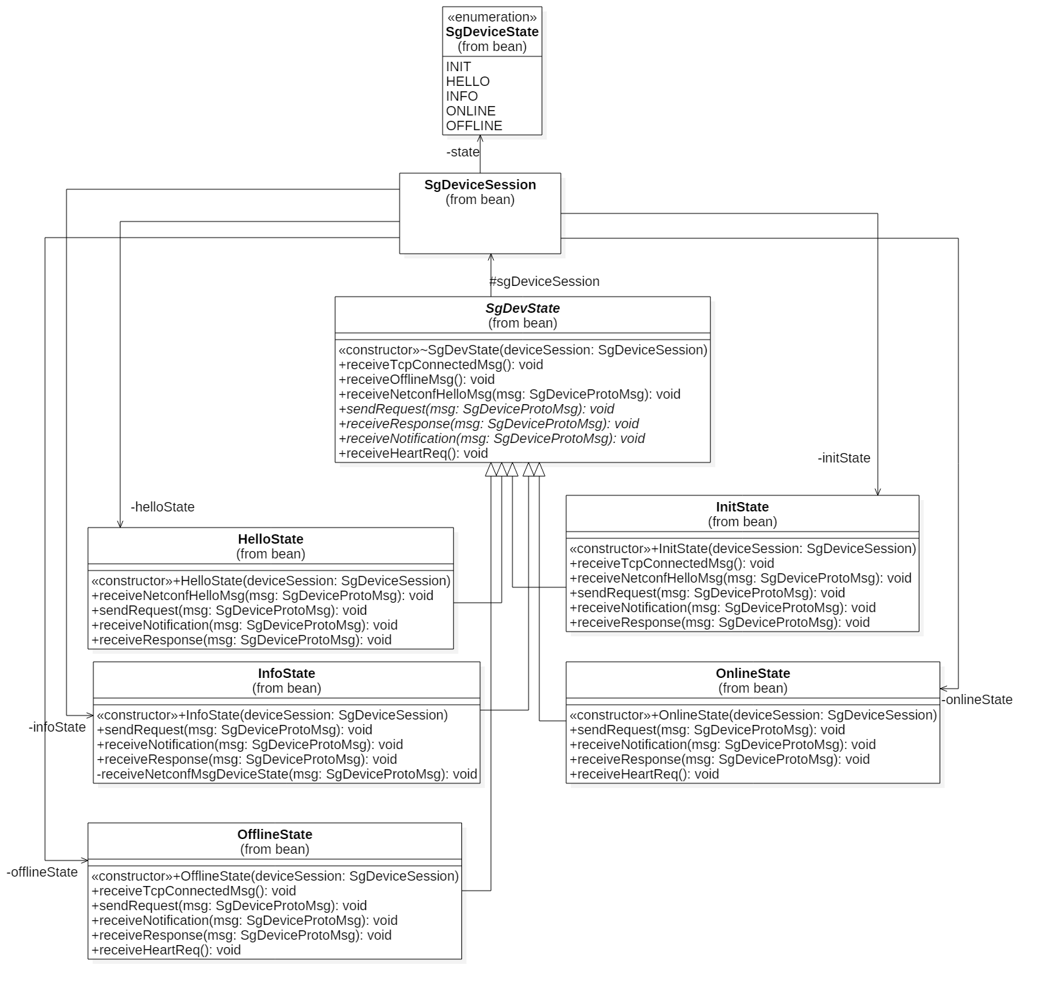
图4.11设备上线详细设计类图

具体机制是当SgDeviceSession处理业务的时候，会调用其所在状态的类帮助其执行，不同的状态类会对同一业务方法内执行不同的操作，并修改SgDeviceSession的状态，实现状态切换。
现对关键类进行描述：
表4.17 SgDeviceState类详细设计表
SgDeviceState
枚举类，用于记录设备的状态
枚举值 | 描述
INIT | 记录上线的初始化状态
HELLO | 记录上线的Hello状态
INFO | 记录上线的获取设备信息状态
ONLINE | 记录上线的上线状态
OFFLINE | 记录上线的离线状态

表4.18 SgDeviceSession类详细设计表
SgDeviceSession
参见表4.8

表4.19 SgDevState类详细设计表
SgDevState
各种状态类的抽象类
方法 | 描述
<<constructor>>SgDevState(in deviceSession:SgDeviceSession) | 构造方法，传入一个需要监测状态的SgDeviceSession对象。
receiveTcpConnectedMsg(): void | 收到设备TCP建链通知时执行的业务。
receiveOfflineMsg(): void | 收到设备下线通知时执行的业务。
receiveNetconfHelloMsg(in msg:SgDeviceProtoMsg): void | 收到设备发送的hello报文时执行的业务。
sendRequest(in msg:SgDeviceProtoMsg): void | 对设备发送命令。
receiveResponse(in msg:SgDeviceProtoMsg): void | 收到设备的响应时执行的业务。
receiveNotification(in msg:SgDeviceProtoMsg): void | 收到设备上报事件时执行的业务。
receiveHeartReq(): void | 收到心跳报文执行的业务

InitState、HelloState、InfoState、OnlineState、OfflineState类均继承SgDevState类，并根据各自的状态实现SgDevState类的方法。

4.3 设备上线的实现
整个设备设备接入模块的实现工作量巨大，本文主要侧重于设备的上线处理，因此在实现方面将主要描述设备上线机制的实现。

4.3.1 设备上线建链
设备上线建链时，需要开启两个线程来分别监测需要上报的TCP报文和需要下发的TCP报文。同时还要开启事件上报线程，将事件上报给控制器。图4.12是TcpAcceptorHandler类的部分关键实现，该类用于用于接收和发送TCP报文。
//线程启动延迟时间
public static final int DELAY_TIME = 2;

//线程执行周期
public static final int EXE_PERIOD = 2;

//线程池大小
public static final int THREAD_POOL_SIZE = 10;
private HeadEndSessionMgr headEndSessionMgr;
private AtomicInteger connectTimes;
private ScheduledExecutorService fixedThreadPool = Executors.newScheduledThreadPool(THREAD_POOL_SIZE);

/**
* Tcp建链成功 session通道被打开
*/
@Override
public void sessionOpened(IoSession session){
//入口日志
entranceLog(session);

//增加连接次数
addConnectCount();

//将该session加入Mgr管理
headEndSessionMgr.addHeadEndSession(session);

//开启线程
startSenderAndReceiver(session);

//开启设备事件上报服务
NotificationConductor.getInstance().startNotificationService();
}

/**
* Tcp连接关闭 session通道关闭
*/
@Override
public void sessionClosed(IoSession session){
HeadEndSession headSesssion = headEndSessionMgr.getHeadEndSession(session.getId());
headSesssion.disconnect();
}

/**
* 收到一条TCP报文后执行的方法
*/
@Override
public void messageReceived(IoSession session, Object message{
byte[] recMsg = (byte[])message;
//插入到对接收的消息队列中
HeadEndSession headSesssion = headEndSessionMgr.getHeadEndSession(session.getId());
headSesssion.pushTcpMsg(recMsg);
}

/**
* Tcp连接关闭 session通道关闭
*/
@Override
private void startSenderAndReceiver(IoSession session){
//启动处理的线程，定时轮询处理
MessageReceiver msgReceiver = new MessageReceiver(session.getId());
MessageSender msgSender = new MessageSender(session.getId());
fixedThreadPool.scheduleAtFixedRate(msgReceiver, DELAY_TIME, EXE_PERIOD, TimeUnit.SECONDS);
fixedThreadPool.scheduleAtFixedRate(msgSender, DELAY_TIME, EXE_PERIOD, TimeUnit.SECONDS);
}
图4.12 处理TCP建链TcpAcceptorHandler类代码

4.3.2 设备上线业务处理
在设备与设备接入模块TCP建链成功之后，设备首要的任务是上线，MessageReceiver类负责开启线程处理TCP报文，具体实现如图4.13：
/**
* tcp消息处理线程
*/
public class MessageReceiver implements Runnable{
private long ioSessionId;

//构造MessageReceiver
public MessageReceiver(long sessionId){
ioSessionId = sessionId;
}

@Override
public void run(){
try{
//每次发送一个headEnd对应下所有设备的信息
HeadEndSession headSesssion = HeadEndSessionMgr.getInstance().getHeadEndSession(ioSessionId);
headSesssion.handleTcp2ProtoMsg();
}
catch (Exception e){
log.error("Handle tcp to sgProtoMsg is error,ioSessionId:{},e:{}", ioSessionId, e);
}
}
}
图4.13 MessageReceiver类开启线程处理TCP报文代码
具体的业务执行由HeadEndSession和SgDeviceSession类合作执行，使用设计模式中的状态模式对TCP连接进行状态判断和处理，关键实现参见图4.14：
//接收到TPC报文,暂时缓存等待线程处理
private BlockingQueue<byte[]> receiveTcpMsgQueue = new LinkedBlockingQueue<byte[]>(MSG_QUEUE_SIZE_MAX);
//直接发送的TCP报文，如ACK等
private BlockingQueue<SgProtoMsg> sendTcpMsgQueue = new LinkedBlockingQueue<SgProtoMsg>(MSG_QUEUE_SIZE_MAX);

//解析TCP报文，并处理冲ProtoMsg，修改对应的response
public void handleTcp2ProtoMsg(){
// 消息进行解码处理 字节流转化为SgProtoMsg,可以考虑创建一个ProtocolCodecFilter
List<byte[]> preMsgs = Lists.newArrayList();
receiveTcpMsgQueue.drainTo(preMsgs, TAKE_SIZE);
for (byte[] obj : preMsgs){
SgProtoMsg sgProtoMsg = new SgProtoMsg(obj);
switch (sgProtoMsg.getType()){
case SgProtoMsg.SG_PROTO_MSG_TYPE_DEV_ONLINE:
handleDevcieOnline(sgProtoMsg);
break;
case SgProtoMsg.SG_PROTO_MSG_TYPE_DEV_OFFLINE:
handleDevcieOffline(sgProtoMsg);
break;
case SgProtoMsg.SG_PROTO_MSG_TYPE_DEV_DISCOONET_ACK:
handleDevcieDisconnectACK(sgProtoMsg);
break;
case SgProtoMsg.SG_PROTO_MSG_TYPE_DATA:
handleDeviceData(sgProtoMsg);
break;
default:
break;
}
}
}

private void handleDevcieOnline(SgProtoMsg sgProtoMsg){
//设备不存在，则创建deviceSession
SgDeviceSession deviceSession = devices.get(sgProtoMsg.getSessionId());
if (null == deviceSession){
SgDeviceSession newSession = new SgDeviceSession(sgProtoMsg.getSessionId());
devices.put(newSession.getDeviceSessionId(), newSession);
SgDeviceSessionMgr.getInstance().addSgDeviceSession(newSession);
deviceSession = newSession;
}
//直接回复一个ACK
SgProtoMsg sgProtoMsgAck = SgProtoMsg.buildSgProtoOnlieACK(sgProtoMsg);
try{
sendTcpMsgQueue.put(sgProtoMsgAck);
}
catch (InterruptedException e){}
//设备TCP建链OK，通知deviceSession可以发起netconf建链
deviceSession.receiveTcpConnected();
}

private void handleDeviceData(SgProtoMsg sgProtoMsg){
String deviceSessionId = sgProtoMsg.getSessionId();
SgDeviceSession deviceSession = devices.get(deviceSessionId);
if (null == deviceSession){
SgDeviceSession newSession = new SgDeviceSession(sgProtoMsg.getSessionId());
devices.put(newSession.getDeviceSessionId(), newSession);
SgDeviceSessionMgr.getInstance().addSgDeviceSession(newSession);
deviceSession = newSession;
}
deviceSession.pushMsgs(sgProtoMsg.getDeviceProtoMsg());
}
图4.14 HeadEndSession类处理上线TCP报文代码
SgDeviceSession 维护TCP报文的状态，根据状态调用相应的TCP报文处理方法,具体实现参见图4.15：
//收到设备TCP建链成功的通知
public void receiveTcpConnected(){
// 自动获取状态机，状态迁移，同时添加ACK确认报文到下发队列中,加入Hello报文发送的请求
SgDevState devcieState = getSgDevState();
devcieState.receiveTcpConnectedMsg();
}
//主要处理hello报文
private void handleHello(SgDeviceProtoMsg msg){
SgDevState deviceState = getSgDevState();
deviceState.receiveNetconfHelloMsg(msg);
}

private SgDevState getSgDevState(){
//状态机的迁移，在切换时要判断消息的接收时间，解决时序问题。同时启动心跳检测，来校验状态。对停留某个状态的时间过长进行状态重置
switch (state){
case INIT:
return initState;
case HELLO:
return helloState;
case INFO:
return infoState;
case ONLINE:
return onlineState;
case OFFLINE:
return offlineState;
default:
break;
}
return null;
}
图4.15 SgDeviceSession类代码
最后具体的执行和状态的迁移由各种状态对象完成，这里以InitState状态为例，参见图4.16：
@Override
public void receiveTcpConnectedMsg(){
//初始化状态下收到tcp上线请求，则发送hello报文，切换到hello状态
this.sgDeviceSession.setState(SgDeviceState.HELLO);
SgProtoRequest req = SgProtoRequest.buildHelloRequest();
sgDeviceSession.pushRequest(req);
}

@Override
public void receiveNotification(SgDeviceProtoMsg msg){
// init状态不接受事件上报
log.error("Terminate:[InitState] init state not accept notification.");
}
图4.16 InitState类处理TCP建链代码

4.3.3 运行效果
根据上述实现完成了设备上线的业务，这里按上线步骤给出截图：

1. 在控制器中加入要上线的设备，控制器显示为注册，参考图4.17：
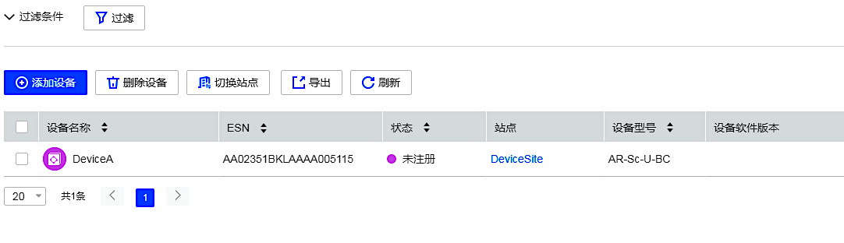
图4.17 控制器中加入设备图

2. 设备侧上线，参见图4.18：
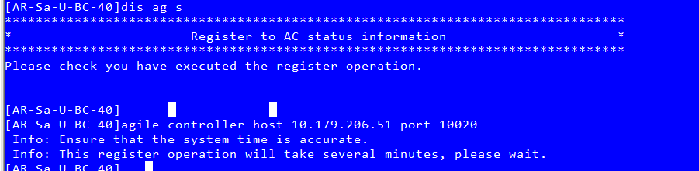
图4.18 设备侧上线图
3. 控制器收到上线事件，将设备设为上线状态，参见图4.19：
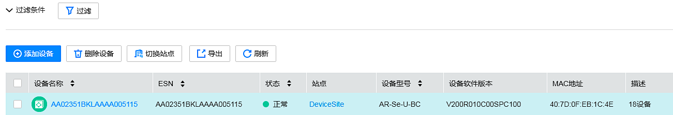
图4.19 控制器收到上线事件图
4. 设备收到上线成功响应，参见图4.20：
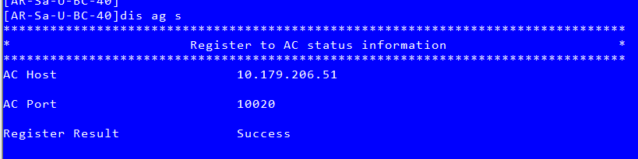
图4.20 设备上线成功图

4.4 本章小结
本章主要描述了设备接入模块中管理通道的维护的详细设计和分析。管理通道的建立是执行业务下发和事件上报的前提，设备上线是执行业务下发和事件上报的基础。心跳机制保证了设备状态在设备、设备接入模块和控制器上的一致性。本章也给出了设备上线的关键实现，用代码阐述了需求和详细设计并附以截图展示其效果。

第五章 总结与展望

5.1 总结
本文作为SDN控制器的设计接入层，完成了与支持NETCONF协议通信的设备的交互。此外，在性能方面有着良好的表现。
为了与控制器的“万物互联”的目标达成一致，该模块在可扩展性和通用性上进行了一番构思。虽然目前仅支持NETCONF协议和控制器的业务，但是对网络协议和业务报文都支持扩展且扩展难度低。
从业务层面上来讲，设备接入模块目前可以支持设备上下线、设备告警、设备文件管理等业务，并且可以通过心跳机制来实现管理通道的维护。设备接入模块和整个控制器组合真正实现了投入少量的人力资源即可远程的、及时的、可视化的管理海量的设备。
从架构层面来讲，该模块将控制器与设备解耦合，允许设备侧的开发和控制器的开发独立进行，两侧只需按照接口和特定的协议开发即可，提升了整体开发的效率。以微服务进程的方式部署设备接入模块对于性能的提升有很大的帮助，甚至对于分布式或者集群部署的控制器而言，一个控制器节点可以拥有一个或多个设备接入模块。设备接入模块的规模是弹性的，可控的。
本文将设备接入模块的需求分为了两大类：事件上报和业务下发。事件上报由设备发起，向控制器通知设备事件；业务下发由控制器发起，对设备进行操作。这两类业务都需要通过管理通道传递信息。因此，管理通道的维护是设备接入模块的重要职责。管理通道的维护包括建立，检测和拆除管理通道。设备上线就必须建立一条设备到控制器的管理通道，设备离线则要拆除。为了实时跟踪设备的上下线状态，管理通道还需使用心跳机制监测。
本文重点对设备上线这一业务进行描述，但这一业务涵盖了事件上报的所有流程，从管道的建立、业务的处理到向控制器上报事件，这些功能点均已被设备上线业务实现。其他事件上报业务只需修改业务逻辑处理部分即可。本文给出了管理通道建立，即设备上线业务的具体代码实现，并给出了运行效果截图。

5.2 展望
目前，一个控制器节点只对应一个设备接入模块，对于性能要求极高的场景，当前的解决方案可能还是会有性能问题。如当一个控制器节点管理的设备数量超出一个设备接入模块能承受的数量范围时，就会出现性能问题。为此，对于未来设备接入模块，本文希望其的和控制器之间使用服务的发布和注册机制从而彻底对控制器屏蔽设备接入模块节点的详细信息，彻底的云化以构造可伸缩的设备接入系统从而满足用户持续增长和变化的应用需求^{[18]}。
具体的来说，本文希望利用配置共享和服务发现工具（如：ETCD）将设备接入模块作为一个服务发布出去，此时，设备接入模块和控制器节点的关系就成为了N对1。控制器节点对设备接入模块的详细信息和个数不感知，它只负责从服务总线上获得服务即可。当管理的设备数量超出当前的负载上限时，服务发布和注册这种机制会尽力寻找可用的设备接入模块节点，并将其注册到需要的控制器节点上。
服务发布和注册机制不但实现了设备接入模块的动态扩容，具备了灰度发布的能力，它还将对南向协议栈的横向扩容有着很大的帮助。本文介绍的设备接入模块是将NETCONF协议作为自己的南向协议栈，当有支持新的协议的设备需要上线等其他原因要兼容其他协议栈时，可以将开发好的设备接入模块添加到服务发布和注册机制中去，并发布它。这样就可以做到在不重启任何一方的情况下实现协议栈的添加。

参考文献
[1] 张朝昆, 崔勇, 唐翯翯,等. 软件定义网络(SDN)研究进展[J]. 软件学报, 2015, 26(1):62-81.
[2] Siamak Azodolmolky. 徐磊. Software Defined Networking with OpenFlow.北京：机械工业出版社，2014.6，2～3
[3] 杨泽卫，李呈. 重构网络：SDN架构与实现. 北京：电子工业出版社. 2017.4，1～14
[4] Salman O, Elhajj I, Kayssi A, et al. Edge computing enabling the Internet of Things[C]// Internet of Things. IEEE, 2015:603-608.
[5] 张礼立，罗奇敏，软件定义世界：云计算中心与智能运维的软件定义解析，北京：机械工业出版社，2017.3, 144～151
[6] Feamster N, Rexford J, Zegura E. The Road to SDN[J]. Queue, 2013, 11(12):20.
[7] Hawilo H, Shami A, Mirahmadi M, et al. NFV: state of the art, challenges, and implementation in next generation mobile networks (vEPC)[J]. IEEE Network, 2014, 28(6):18-26.
[8] 吴承治, 罗正华. 可编程的网络——软件定义网络[J]. 现代传输, 2013(5):73-79.
[9] [10] Thomas D.Nadeau, Ken Gray. 毕军. 软件定义网络：SDN与OpenFlow解析. 北京：人民邮电出版社. 2014.5, 124～130, 11～19
[11] 张晶, 黄小锋, 李春阳. 微服务框架的设计与实现[J]. 计算机系统应用, 2017, 26(6):259-262.
[12] Spring Boot, https://projects.spring.io/spring-boot/
[13] 蔡德辉. 企业级即时通讯系统设计与实现[D]. 中山大学, 2012.
[14] 陈文振. 数据库连接共享技术研究[D]. 华南理工大学, 2013.
[15] &Lt R E, Net&Gt R. NETCONF Configuration Protocol[J]. Bootstrap Protocol Stanford & Sun Microsystems, 2006, 208(2):367–378.
[16] 刘德强, 王小波, 李晓兵,等. 基于SOA的通信前置机系统的研究[J]. 电力系统保护与控制, 2010, 38(7):102-105.
[17] Lder J, rgen, Rklund M, et al. Network configuration management using NETCONF and YANG[J]. IEEE Communications Magazine, 2010, 48(9):166-173.
[18] 杨宇威, 张彪, 房文静,等. 云发布/订阅服务中的订阅持久化机制[J]. 计算机工程与设计, 2012, 33(10):3661-3666.

致谢

关于NETCONF的详细信息，参见：http://support.huawei.com/enterprise/zh/doc/DOC1000141415?section=10052

